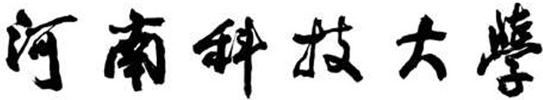
 HENAN UNIVERSITY OF SCIENCE & TECHNOLOGY

毕 业 设 计（论 文）

题目 一种面向脑卒中患者的眼部康复装置设计

姓 | 名 | 余国庆
学 | 院 | 莫动理工学院
专 | 业 | 生物医学工程
指导教师 付东辽

2026 年 6 月

学位论文写作声明

本人郑重声明：所呈交的学位论文，是本人在导师的指导下，独立进行研究工作所取得的成果。除文中已经注明引用的内容外，本论文不含任何其他个人或集体已经发表或撰写过的作品或成果。对本文的研究做出重要贡献的个人和集体，均已在文中以明确方式标明。本声明的法律结果由本人承担。

论文作者签名： 日期： 年 月 日

学位论文使用授权说明

本人完全了解河南科技大学关于收集、保存、使用学位论文的规定，即：按照学校要求提交学位论文的印刷本和电子版本；学校有权保存学位论文的印刷本和电子版，并提供目录检索与阅览服务；学校可以采用影印、缩印、数字化或其它复制手段保存论文；在不以赢利为目的的前提下，学校可以将学位论文编入有关数据库, 提供网上服务。（保密论文在解密后遵守此规定）

论文作者签名： 导师签名：

日期： 年 月 日

一种面向脑卒中患者的眼部康复装置设计摘 要
脑卒中是造成长期残疾的第一大原因，在全世界范围内它也是主要的致残因素。大约有60%-73%的人群在经历脑梗塞之后会伴随有不同程度的视力障碍，即同向性偏盲、眼球转动受限以及单侧空间忽略等状况出现，并且这种视觉上的问题会对患者的生活自理能力和康复效果产生较大的影响[1-4]。但是现有的康复手段存在着“两端不足”的情况，传统的人工训练没有统一的标准和量化的过程记录，高端的VR、AR等设备价格昂贵、使用不便，不能适应家庭长时间康复的需求。为此，本文设计并实现了基于STM32H723VGT6微控制器的一种低成本头戴式眼部康复训练装置。
本装置使用DM-MC02核心板作为硬件平台，包括BMI088六轴惯性传感器、SG90舵机、650nm红色激光模块、CI1302语音交互模块和WS2812状态指示灯等元件。软件上采用四元数融合的方法来实现各种姿态估计算法，在没有使用任何预设的姿态参数的情况下，可以得到佩戴者的头部位置变化情况。开发出一个包含九种状态的状态机，训练模式有完整的训练模式A-E自成一体以及自选训练模式语音命令一个个的选择。五个临床训练模式，即注视稳定训练（15秒），扫视训练（8次随机跳变），平稳追踪训练（8点平滑移动），视觉聚焦训练（5循环远近交替），空间忽略训练（6次左右交替）都是从被动注视到主动视觉搜寻的一个逐渐提高的过程。语音交互系统依靠离线识别引擎，具备10条能够被识别的命令词和46条TTS播报词，并且配有三级安全防护措施，即当出现姿态超出界限时会自动停止，语音紧急中断并且能够跨过不同状态之间的转换。
通过测试可以知道系统各个模块之间没有通信故障，姿态估计误差值在训练范围内，所有的训练模式都能够正常工作。本文提出了一种用于治疗脑卒中患者视觉障碍引起的生活自理障碍技术方案。
关键词：脑卒中；眼部康复；STM32；IMU 姿态解算；语音交互

Design and Implementation of a Head-Mounted Ocular Rehabilitation Device for Stroke Patients

ABSTRACT

Stroke is one of the main reasons for people being disabled in old age. About 60%-73% of people who have suffered a stroke will experience different kinds of visual problems, such as homonymous hemianopsia, eye movement disorders, and one-sided spatial neglect; these are all serious impairments in daily life and affect recovery. Currently, there are some serious problems with the methods of clinical intervention; traditional manual therapy is not standardized and lacks quantitative data, and although high-end VR/AR equipment exists, it is expensive and inconvenient for daily use at home in rehabilitation. Based on the problems listed above, this paper will present the Design and Implementation of a Low-cost Head-Mounted Ocular Rehabilitation Training Device Based on STM32H723VGT6 Microcontrollers.
The main board of the DM-MC02 is employed as the hardware platform for this device, and the following modules have been added: BMI088 six-axis inertial measurement unit, SG90 dual-axis servo gimbal, 650nm laser module, CI1302 AI voice interaction module and WS2812 programmable RGB status indicator. A quaternion-based attitude estimation algorithm is used for the software part, and at the same time, a direct mapping is employed to transform the sensor coordinate frame into the head coordinate frame; a 100-frame sliding-window variance-based head stability index is also used to analyze the head posture in real time at a 10ms cycle. A nine-state system of a state machine has been established to support the two operating modes; in Full Mode, the five training patterns will be automatically sequenced in order, and Custom Mode can be chosen by the patient via voice command for different patterns. The five kinds of clinical training protocols are: fixation stability training, saccade training, smooth-pursuit training, visual accommodation training and spatial neglect training; they are all forms of progressive rehabilitation for passive gaze maintenance and active visual exploration. The voice interaction subsystem is based on the offline recognition engine CI1302; 10 command words and 46 TTS broadcast phrases have been recognised, and with the help of a three-tier safety protection mechanism, the training and operation will be safe for a long time to come.
According to the test results, all hardware modules are communicating normally, the attitude estimation accuracy meets the requirements for training, and the execution logic of all five training protocols is correct. The device can provide some practical help for people with visual impairments after a stroke to get better at living daily and doing other activities at home.
KEY WORDS：Stroke; Ocular Rehabilitation; STM32; IMU Attitude Estimation;Voice Interaction

目 录

第 1 章 | 绪 论 | 1
1.1 | 研究背景与意义 . . . . . . . . . . . . . . . . . . . . . . . . . . . . . . | 1
1.2 | 国内外研究现状 . . . . . . . . . . . . . . . . . . . . . . . . . . . . . . | 2
 | 1.2.1 脑卒中后视觉障碍的临床认识与评估 . . . . . . . . . . . . . . | 2
 | 1.2.2 现有康复训练手段及局限性 . . . . . . . . . . . . . . . . . . . | 3
1.3 | 本文主要工作与章节安排 . . . . . . . . . . . . . . . . . . . . . . . . . | 5
第 2 章 | 系统总体方案设计 | 6
2.1 | 功能需求分析 . . . . . . . . . . . . . . . . . . . . . . . . . . . . . . . | 6
 | 2.1.1 临床康复需求 . . . . . . . . . . . . . . . . . . . . . . . . . . . | 6
 | 2.1.2 功能模块划分 . . . . . . . . . . . . . . . . . . . . . . . . . . . | 7
2.2 | 总体架构 . . . . . . . . . . . . . . . . . . . . . . . . . . . . . . . . . . | 8
 | 2.2.1 系统硬件架构 . . . . . . . . . . . . . . . . . . . . . . . . . . . | 8
 | 2.2.2 系统软件架构 . . . . . . . . . . . . . . . . . . . . . . . . . . . | 8
 | 2.2.3 训练流程 . . . . . . . . . . . . . . . . . . . . . . . . . . . . . . | 9
第 3 章 | 硬件设计与实现 | 11
3.1 | 主控电路与最小系统 . . . . . . . . . . . . . . . . . . . . . . . . . . . | 11
 | 3.1.1 DM-MC02 核心板 . . . . . . . . . . . . . . . . . . . . . . . . . | 11
 | 3.1.2 系统时钟配置 . . . . . . . . . . . . . . . . . . . . . . . . . . . | 12
 | 3.1.3 系统引脚配置 . . . . . . . . . . . . . . . . . . . . . . . . . . . | 12
3.2 | 姿态传感器模块 . . . . . . . . . . . . . . . . . . . . . . . . . . . . . . | 14
 | 3.2.1 BMI088 惯性传感器 . . . . . . . . . . . . . . . . . . . . . . . . | 14
 | 3.2.2 SPI 通信接口 . . . . . . . . . . . . . . . . . . . . . . . . . . . . | 14
3.3 | 舵机云台控制电路 . . . . . . . . . . . . . . . . . . . . . . . . . . . . . | 15
 | 3.3.1 SG90 双轴舵机云台 . . . . . . . . . . . . . . . . . . . . . . . . | 15
 | 3.3.2 PWM 驱动信号生成 . . . . . . . . . . . . . . . . . . . . . . . . | 15
3.4 | 视觉反馈模块 . . . . . . . . . . . . . . . . . . . . . . . . . . . . . . . | 16
 | 3.4.1 激光指示器 . . . . . . . . . . . . . . . . . . . . . . . . . . . . | 16
 | 3.4.2 WS2812 可编程状态指示灯 . . . . . . . . . . . . . . . . . . . | 16
3.5 | 语音交互模块 . . . . . . . . . . . . . . . . . . . . . . . . . . . . . . . | 17
 | 3.5.1 CI1302 语音识别与播报模块 . . . . . . . . . . . . . . . . . . . | 17
3.6 | 按键与报警电路 . . . . . . . . . . . . . . . . . . . . . . . . . . . . . . | 18
 | 3.6.1 患者反馈按键 . . . . . . . . . . . . . . . . . . . . . . . . . . . | 18
 | 3.6.2 蜂鸣器 . . . . . . . . . . . . . . . . . . . . . . . . . . . . . . . | 18

3.7 | 电源与头戴式结构设计 . . . . . . . . . . . . . . . . . . . . . . . . . . | 19
 | 3.7.1 电源系统 . . . . . . . . . . . . . . . . . . . . . . . . . . . . . . | 19
 | 3.7.2 头戴式结构设计（缺图） . . . . . . . . . . . . . . . . . . . . | 19
第 4 章 | 软件设计与实现 | 22
4.1 | 软件整体架构 . . . . . . . . . . . . . . . . . . . . . . . . . . . . . . . | 22
 | 4.1.1 主循环结构 . . . . . . . . . . . . . . . . . . . . . . . . . . . . | 23
 | 4.1.2 系统状态机设计 . . . . . . . . . . . . . . . . . . . . . . . . . . | 23
4.2 | BMI088 驱动与姿态解算 . . . . . . . . . . . . . . . . . . . . . . . . . | 24
 | 4.2.1 SPI 通信初始化 . . . . . . . . . . . . . . . . . . . . . . . . . . | 24
 | 4.2.2 坐标系重映射 . . . . . . . . . . . . . . . . . . . . . . . . . . . | 25
 | 4.2.3 姿态估计与数据融合 . . . . . . . . . . . . . . . . . . . . . . . | 26
4.3 | 头部姿态分析与安全监测 . . . . . . . . . . . . . . . . . . . . . . . . . | 27
 | 4.3.1 头稳指标计算 . . . . . . . . . . . . . . . . . . . . . . . . . . . | 27
 | 4.3.2 代偿性转头检测 . . . . . . . . . . . . . . . . . . . . . . . . . . | 28
 | 4.3.3 安全倾斜检测 . . . . . . . . . . . . . . . . . . . . . . . . . . . | 28
4.4 | 五种训练模式的设计与实现 . . . . . . . . . . . . . . . . . . . . . . . | 28
 | 4.4.1 训练状态机总体设计 . . . . . . . . . . . . . . . . . . . . . . . | 28
 | 4.4.2 模式 A：注视稳定性训练 . . . . . . . . . . . . . . . . . . . . . | 29
 | 4.4.3 模式 B：扫视训练 . . . . . . . . . . . . . . . . . . . . . . . . . | 29
 | 4.4.4 模式 C：平稳追踪训练 . . . . . . . . . . . . . . . . . . . . . . | 30
 | 4.4.5 模式 D：视觉聚焦训练 . . . . . . . . . . . . . . . . . . . . . . | 30
 | 4.4.6 模式 E：空间忽略训练 . . . . . . . . . . . . . . . . . . . . . . | 30
4.5 | 标定模式 . . . . . . . . . . . . . . . . . . . . . . . . . . . . . . . . . . | 31
4.6 | 语音交互与反馈机制 . . . . . . . . . . . . . . . . . . . . . . . . . . . | 32
 | 4.6.1 CI1302 语音模块协议 . . . . . . . . . . . . . . . . . . . . . . . | 32
 | 4.6.2 命令系统与训练调度 . . . . . . . . . . . . . . . . . . . . . . . | 33
 | 4.6.3 分级评价与康复激励 . . . . . . . . . . . . . . . . . . . . . . . | 34
4.7 | 头戴式装置安全保护机制 . . . . . . . . . . . . . . . . . . . . . . . . . | 34
第 5 章 | 系统测试与结果分析 | 35
5.1 | 硬件测试 . . . . . . . . . . . . . . . . . . . . . . . . . . . . . . . . . . | 35
 | 5.1.1 PWM 波形验证 . . . . . . . . . . . . . . . . . . . . . . . . . . | 35
 | 5.1.2 语音模块 UART 通信测试 . . . . . . . . . . . . . . . . . . . . | 36
5.2 | 姿态解算验证 . . . . . . . . . . . . . . . . . . . . . . . . . . . . . . . | 37
 | 5.2.1 静态零偏与噪声测试 . . . . . . . . . . . . . . . . . . . . . . . | 37
 | 5.2.2 动态角度跟踪测试 . . . . . . . . . . . . . . . . . . . . . . . . | 37
 | 5.2.3 漂移测试 . . . . . . . . . . . . . . . . . . . . . . . . . . . . . . | 37
5.3 | 训练模式功能验证 . . . . . . . . . . . . . . . . . . . . . . . . . . . . . | 38
 | 5.3.1 双模式选择与切换测试 . . . . . . . . . . . . . . . . . . . . . . | 38

 | 5.3.2 模式 A：注视稳定性训练 . . . . . . . . . . . . . . . . . . . . . |  |  | 38
 | 5.3.3 模式 B：扫视训练 . . . . . . . . . . . . . . . . . . . . . . . . . |  |  | 39
 | 5.3.4 模式 C：平稳追踪训练 . . . . . . . . . . . . . . . . . . . . . . |  |  | 39
 | 5.3.5 模式 D：视觉聚焦训练 . . . . . . . . . . . . . . . . . . . . . . |  |  | 40
 | 5.3.6 模式 E：空间忽略训练 . . . . . . . . . . . . . . . . . . . . . . |  |  | 40
5.4 | 系统整体测试 . . . . . . . . . . . . . . . . . . . . . . . . . . . . . . . |  |  | 41
5.4.1 |  | 连续运行稳定性 | . . . . . . . . . . . . . . . . . . . . . . . . . . | 41
5.4.2 |  | 语音识别成功率 | . . . . . . . . . . . . . . . . . . . . . . . . . . | 41
 | 5.4.3 姿态阈值触发验证 . . . . . . . . . . . . . . . . . . . . . . . . |  |  | 41
 | 5.4.4 整机功耗测试 . . . . . . . . . . . . . . . . . . . . . . . . . . . |  |  | 42
5.5 | 测试结果分析 . . . . . . . . . . . . . . . . . . . . . . . . . . . . . . . |  |  | 42
 | 5.5.1 姿态精度分析 . . . . . . . . . . . . . . . . . . . . . . . . . . . |  |  | 42
 | 5.5.2 训练有效性分析 . . . . . . . . . . . . . . . . . . . . . . . . . . |  |  | 42
 | 5.5.3 系统稳定性分析 . . . . . . . . . . . . . . . . . . . . . . . . . . |  |  | 43

第 6 章 总结与展望 44
  - 工作总结 44
  - 本设计工作的不足 44
  - 未来展望 46
  - 本章小结 47
参考文献 50
附录 A 语音命令/播报词表 51
致谢 54

符号与缩略语说明

本文所用到的训练模式变量、数学符号以及缩略语见表1-1。

表 0-1 训练模式变量说明

符号 / 缩略语 说明
MODE_A 注视稳定性训练
MODE_B 扫视训练
MODE_C 平稳追踪训练
MODE_D 视觉聚焦训练
MODE_E 空间忽略训练 MODE_COUNT 训练模式总数（=5） APP_FLOW_FULL 完整训练模式 APP_FLOW_CUSTOM 自选训练模式
IMU 惯性测量单元（Inertial Measurement Unit）
MEMS 微机电系统（Micro-Electro-Mechanical Systems）
ASR - Automatic Speech Recognition
TTS 文本转语音（Text To Speech）
AHRS - Attitude and Heading Reference System
PWM Pulse Width Modulation

表 0-2 数学符号说明

符号 说明
as = [asx, asy, asz] BMI088 传感器坐标系下的三轴加速度（m/s2）
ωs = [ωsx, ωsy, ωsz] BMI088 传感器坐标系下的三轴角速度（dps）
asx, asy, asz are the raw output components of accelerometer X, Y, and Z axes (USB port facing up: X up).
(Up and left are Z+)
θ（pitch） 头部俯仰角（点头为负/仰头为正），单位：度（◦） ϕ（roll） 头部横滚角（左转为正/右转为负），单位：度（◦） ψ（yaw） 头部侧倾角（右耳靠肩为正），单位：度（◦） σ（stability） 头稳指标，pitch 与 roll 的滑动窗口联合标准差（◦） CCR1 / CCR3 TIM1 通道 1/3 的比较寄存器值
CALIB_X_MIN SG90 云台 X 轴右边界 CALIB_X_MAX SG90 云台 X 轴左边界 CALIB_Y_MIN SG90 云台 Y 轴下边界 CALIB_Y_MAX SG90 云台 Y 轴上边界
t 归一化时间参数，t ∈ [0, 1]

第 1 章 绪 论

  - 研究背景与意义
脑卒中，即脑血管意外，是因脑部血管突然破裂或者阻塞造成血液无法顺利进入脑组织而引起的急性神经系统疾病[5]。全世界脑卒中的第一致病因就是长期残疾，排在它的后面的就是缺血性心脏病了[6]。中国脑卒中的发病率和患病率已经逐年上升，每年新增病人200万左右，现存病人超过一亿人了[1]
超过1300万例[5]给患者的家属和社会医疗系统带来了巨大的经济和护理负担，国内的相关临床研究也积累了丰富的经验[7]。
脑卒中后功能减退以运动、感觉、语言、认知以及视觉这几方面为表现形式。视觉功能损害属于一种常常被人忽略掉的脑卒中后常见后遗症，在相关研究当中显示出了大约百分之六十到七十的病人会有不同程度的视觉障碍[1][2]，主要是同向性偏盲
视野缺损、眼球运动障碍（复视、斜视、稳定跟踪异常、扫视障碍）和视觉空间认知障碍（单侧空间忽略等）都会出现。因为没有得到像肢体运动障碍一样的医疗照顾，但是它对患者的日常生活活动能力、安全性和读书及交流方面产生的影响是很大的。
目前脑卒中后视觉障碍的临床康复手段存在着左右为难的局面。传统的训练一侧是通过注视训练卡、笔尖追踪、字母搜索等方式在床边进行，在这样的情况下，医生对于患者的治疗指导是直接的，很难做到客观的量化和标准化的控制，而且训练效果也会受到影响，医患合作状况以及治疗师的经验都会起到作用。另外一方面就是高科技设备一侧，虚拟现实(VR)、增强现实(AR)以及依靠精密眼动追踪器来进行康复系统的存在了一些固有的缺点，如设备太大、太贵、操作繁杂等。这些设备大多数是在固定的临床环境中使用，并且需要专门的医护人员来操作和管理，因此不能适应患者出院后的居家长期康复要求。
依据神经可塑性假说，遭到损坏的视觉神经传导途径，在接收到充足的重复刺激并积极把它们融入到活动中当中之后，就会展现出一些功能性重构的可能性。这个过程需要大量的时间、有规律的训练以及及时的反馈。所以研究出一个经济易得的、系统化科学的、可以量化检测效果的在家长期使用头部视觉康复设备，具有十分重要的临床意义和市场潜力。
本文是在以上的背景之下开展研究工作的。本文使用到的平台是达妙科技DMC02STM32051开发板上的六个通道的BMI088六轴惯性传感器、两个通道的SG90双轴舵机云台、一个亚博智能AI语音交互模块和反馈元件等等一起组成了一个完整的头戴式脑卒中后视觉康复训练系统。系统会给患者提供五种不同的视训练模式，在实时头部姿态检测的基础上，以语音提示的方式指导患者，同时对患者的等级进行评价，并且具有一定的安全保障机制，使患者可以在家中长时间地、有计划地进行视觉康复训练。

  - 国内外研究现状
    - 脑卒中后视觉障碍的临床认识与评估
近些年来，由于神经眼科学与康复医学不断相互渗透，脑卒中之后出现视觉障碍的情况越来越多地出现在人们的生活中，给患者的康复预后造成了很大影响。在2021年的IVIS研究中，美国Rowe等人[1]（The Impact of Visual Impairment After Stroke）通过对大量病例的大样本流行病学研究论证了脑卒中后视知觉障碍在识别率、诊疗率和干预率三方面的差异。大约有半数以上的病人根本不知道自己视力突然变得模糊或者视野消失了同脑梗塞有关系。2025年欧洲卒中组织(ESO)发布了新的方法指导脑卒中后视知觉障碍的诊断、评价及处理，把视知觉障碍视为一个独立的临床决策过程并纳入到了卒中康复的标准程序之中[9]。Pollock等人对眼动障碍治疗方法的系统整理得出结论，在各种各样的治疗方法当中并没有达到预期的效果。Namgung等人为慢性卒中患者开发出了个性化的视觉辨识数字疗法，在该治疗中可以提高视野缺损的康复效果[11]。张倩等人的研究表明，利用视觉刺激治疗脑卒中重度认知障碍患者的认知功能得到了改善。武继敏等人运用OT的思想建构运动训练方案，针对平衡功能、执行功能这些方面实施干预，给出了一部分实证支持。
国内学者对该领域的研究开始时间较早，但是近些年来有明显增长的趋势。王雪等人对脑卒中后眼球运动障碍住院患者的年龄为59.10±8.20岁、病程中位数为6个月的脑卒中后眼球运动障碍住院患者进行为期四周的行为视觉训练，采用SanetVisionIntegrator(SVI)为基础的脑视觉训练和VisionTherapySystem4(VTS4)为基础的双眼视功能融合训练。每次30分钟，每天一次，一周五次。在训练前后通过使用Snellen视力表、三棱镜倾斜度以及Titmus近立体视检查图等方式来测量双眼的视力、斜视三棱镜度及近立体视的功能，如表1所示。

表 1-1 脑卒中后眼球运动障碍行为视觉训练效果（数据来源：王雪等，2024[4]）

视觉指标 | n | 测试 | 数值 | Z/t/χ² | P
视力（右眼） | 21 | 前测 | 0.5(0.4, 0.6) | −3.601 | < 0.001
 |  | 后测 | 0.6(0.5, 0.8)
视力（左眼） | 21 | 前测 | 0.6(0.5, 0.6) | 3.012 | 0.002
 |  | 后测 | 0.7(0.6, 0.8)
斜视三棱镜度（△） | 21 | 前测 | 36.90±14.87 | 8.930 | < 0.001
 |  | 后测 | 21.60±10.64
近 立 体 视 功 能 | 21 | 前测 | 16/5 | — | 0.250ª
（无/有）
后测 |  |  | 13/8
Note: a. McNemar's test; the visual indicators are M(QL, QU) or x¯ ± s.
训练结果表明，经过 4 周行为视觉训练后，患者双眼视力均显著提高（右眼
P <0.001，左眼 P =0.002），斜视三棱镜度从 36.90±14.87△ 降至 21.60±10.64△

（P＜0.001），表明行为视觉训练可以有效地改善脑卒中后的眼球运动障碍。郑华等人整理了国内外有关脑卒中视障研究的发展现状及存在的问题[3]，认为我国对于评估工具的标准化、干预方案的规范化以及康复设备的研发都存在着较大的差距。Herron等利用创建合作眼保健诊室的方式，在住院卒中康复当中得到了初步的应用，并且也体现出了一种较好的临床价值。
表1-2为文献综述中所涉及的代表性临床研究特点。

表 1-2 近年脑卒中后视觉障碍康复代表性研究对比

研究（年份） 干预方法 样 本量
主要结论

Rowe 等 IVIS 研究[1] 大样本流行病学调查 1500+ 约 50% 患者未意识视觉
障碍与卒中关联

Pollock 等Cochrane 综述[10]
眼动障碍干预系统综述 32 项
RCT
眼球运动干预有效，但证据质量不均

Namgung 等[11] 个性化视觉辨别数字疗法 26 视野缺损显著改善张倩等[12] 视觉刺激训练 — 认知功能改善
王雪等[4] SVI 行为视觉训练 21 视力 ↑，斜视度 ↓15△
武继敏等[13] OT 思维运动训练 — 平衡 + 执行功能改善

    - 现有康复训练手段及局限性
目前临床上对于脑卒中后视障的治疗主要有三种方式，即人工训练法、技术辅助训练法和药物治疗法等[15]。
传统的训练方式有注视稳定性训练卡片、指尖引导扫视练习、字母或者数字视觉搜索作业等等。这些方法的共同点就是不需要太多的设备，几乎没有任何的费用。但是它的缺点就是不能对训练过程进行量化记录，即每次训练的次数、反应时间和注视偏差等重要指标都是由治疗师主观上判断出来的，并且不同的治疗师之间以及在同一个时间段内所得到的结果也会有所不同，而且患者没有主动与被动的反馈，因此很难知道自己的进步情况。
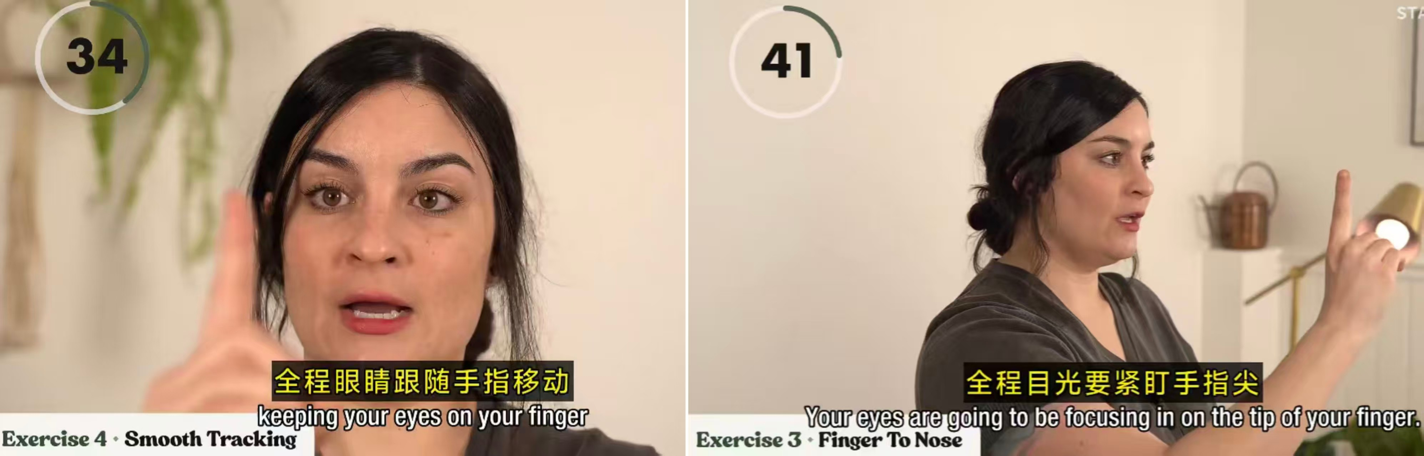
图 1-1 指尖引导练习

技术辅助训练法近年来发展迅速。用头戴式VR显示器、桌面式眼动追踪器和交互式的触控屏这些高科技设备可以获得非常准确的视觉刺激控制

制和非侵入式的行为反应记录[16]。部分商业化的VR康复平台可以将各种标准的视觉训练范式整合在一起，并且可以在云端进行远程监管，其中一种典型的vr视力训练仪如下所示图1-2。但是这些设备在普及到面向上还存在着许多无法逾越的障碍，第一点，高质量的VR/AR头显以及眼动追踪器的价格一般都在几千到几万元人民币之间，远远超出大多数普通用户所能承受的范围；第二点，在设备初次使用时需要专业的技术人员来进行指导和操作，对于老年人来说比较困难；第三点，长时间佩戴VR头显可能会造成眩晕、视觉疲劳等问题的发生，从而影响到训练的连续性和安全性。
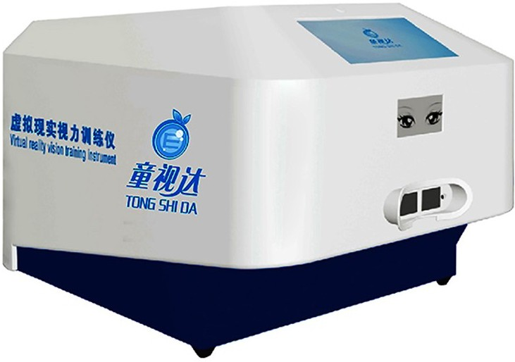

图 1-2 一种 vr 视力训练仪

侵入式或者药物干预法指的是非侵入性的脑刺激技术(TMS、tDCS)和一些神经递质调节的药物，它们目前还在进行临床前或者早期临床试验中，并且离常规使用还有一段时间。
因此脑卒中后视觉障碍康复中所存在的一些问题可以用“高精尖设备无法普及，低层次方法无效而无序”的方式来描述它的矛盾特点。对于技术水平而言，在价格上存在不足的地方，但是它却存在许多不可测量以及缺乏指导性的地方。
因此脑卒中后视觉障碍的康复领域需要一种既有科学性又有实用性、经济的集成型头戴式装置。本文就是想填补这个空缺而产生的。核心贡献有三个方面。
提出一种用定点激光视觉刺激、头部IMU姿态实时检测和语音反馈降低高端视觉康复设备家庭使用成本的方法，并且给出长期训练的道路。
第二，在单一装置上高度集成了五种覆盖不同视觉功能的临床康复训练模式
——注视稳定性训练、扫视训练、平稳追踪训练、视觉聚焦训练和空间忽略训练
实现由被动视觉刺激到主动视觉探索的过程性训练体系。
第三，在保证患者安全的基础上建立了多层的安全保护系统，包括实时监测患者的姿势变化、自动停止和恢复训练以及语音中断等措施来应对老年人脑卒中患者在运动过程中出现的各种问题。

  - 本文主要工作与章节安排
本文主要研究了STM32H7为基础的头戴式脑卒中后眼部康复装置的设计和实现，全文共分六个章节，各章内容安排如下。
第一部分为绪论。论述本课题研究的背景和意义，整理出脑卒中后视觉障碍临床表现的相关资料，找出目前康复措施的缺陷，并且对头戴式IMU感知技术的发展趋势做出评价，在此基础上提出本文的研究目的以及主要创新点，并对论文的结构进行简要说明。
第二章系统总体方案设计。根据功能需求分析的结果确定需要完成的训练任务、实时的姿态检测以及各种信息反馈等功能，并且给出系统的总体结构图以及主要技术指标。
第三章是硬件设计与实现。对主控电路平台、BMI088惯性传感器阵列、SG90双轴舵机云台、激光和LED视觉反馈模块、CI1302语音交互集成模块、按键和蜂鸣器报警电路、电源系统以及头戴式机械结构进行详细的描述。
本章为软件的设计和实现。系统用10ms为主循环结构来进行姿态解算及坐标系重映射的工作，在头分型、安全检测上做了具体的介绍，并且给出了五种不同的训练方式以及语音交互命令系统、分级评分反馈机制等各方面的内容。
第五章为系统的测试以及结果分析。对硬件通信、姿态解算精度、训练模式的功能和系统的连续运行情况进行系统的验证和测试结果分析。
第六章为总结与展望。对本文完成的主要工作及取得的成果进行总结，分析目前的设计存在的不足和限制，并提出今后可以进一步改善和扩展的方向。

第 2 章 系统总体方案设计

本章根据脑卒中后视觉障碍康复的需求，在功能需求、总体结构、指标这三个方面给出了一些比较全面的结果来给后面硬件选型、电路设计、软件架构的设计及算法的实现提供一些宏观上的参考。

  - 功能需求分析
    - 临床康复需求
经由临床研究表明，脑卒中后视力减退方面要重视以下几个方面。训练任务应当具有明确的功能意义，可以通过具体的效验指标来评价疗效的好坏，不能只依靠主观感觉去判定效果是否理想，而且必须要给予病人即时的反馈信息（视觉、听觉、触觉等），这样才能够及时改正错误的行为并增进正确的动作方式，充分发挥患者的神经系统可塑性潜力并使其发展速度与之保持一致，不断地加大训练的强度使得患者神经可塑性的成长速度同它成长的速度相符合，力求使患者在日常生活中碰到的各种状况都能够包含进去，进而达成最佳的生态效度以及实用性目标。
根据以上原则，系统训练功能要包含这五个方面的视觉能力。
注视稳定就是指把视线固定在一个地方。从解剖学的角度来说，它依靠前庭眼反射(VOR)的完好无损，并且由脑干和小脑进行细致地调节。脑卒中之后，由于中枢神经通路受到了损害，患者的视觉会出现无法保持固视的情况，在没有自发扫视行为的时候，眼球也会有轻微的移动的现象发生，这就造成了视觉信息的输入被中断了。注视稳定性是其他所有高级视觉功能的基础，只有眼睛一直盯着一个目标不动的时候，才能去做其他的诸如扫视寻找、平滑追随着或者空间注意这些事情。
快速扫视就是眼球在视野内从一个目标迅速转向另一个目标的能力。阅读、驾车、日常生活中的扫视都是用眼动的方式来完成的。脑卒中以后，特别是对于那些扫视潜伏期变长的人来说，他们的视线很难准确地落在某个地方。当患者的扫视变得缓慢或者容易感到疲劳的时候，就会出现对周围环境信息获取的速度和准确度下降的现象，并且和跌倒的风险以及社交活动的开展有着密切的关系。
平稳追踪是眼球追随一个不断变化的目标时所表现出来的稳定状态，即跟踪行驶中的车、飞过的鸟等物体。追踪和扫视的区别在于前者属于弹道式的运动，是由额叶眼区以及上丘来进行控制的；而后者则是需要依靠视网膜上的目标速度去进行提取，并且还需要借助小脑前庭通路发出的反馈信息来加以调节，如此这般之后方能达成。脑卒中后平滑追踪障碍常常表现为眼球不能跟着目标的速度和方向移动，出现多次纠正性的补偿扫视。
视觉调节是眼睛从一个物体转向另一个物体时能够自动调整焦距的过程，是由睫状肌控制以及瞳孔调节共同作用来实现的。老年人由于生理老化而出现的老花眼，在脑卒中的影响下也会使患者的眼球调节功能变差。本装置用近距LED、远距激光交替发光的方式模拟日常生活里远近交替看东西的情况，从而对患者的睫状肌调节功能进行有目的性的训练。
空间注意指对视野两侧的空间信息进行均衡感知、分配的能力。单侧空间忽

失用症即失认症是人们对于自己的身体各部分和周围的物体位置、方向产生了很严重的阻碍，并且不能辨认出自己以及他人所用到的各种物件。本文中所指的视觉刺激、听觉提示都是被忽略的一侧视场中的。对于偏盲、空间忽略的患者来说尤其如此。
另外由于脑卒中病人经常会出现感觉、运动以及认知功能下降的情况，因此交互方式应当选择语音命令加简单的单键按键的形式进行操作，不能使用屏幕菜单导航或者精确的四肢协调的方式来进行任务执行。对住院和居家两种不同的使用环境设置了完整的训练模式（五个模式连续）和自选训练模式（患者自己挑选一项或多项活动练习）。

    - 功能模块划分
根据以上的临床需求分析，该系统所有的功能都可以归纳成四个正交的功能层次，即感知、决策、执行和反馈。感知层的任务就是用惯性传感器实时采集佩戴者头部欧拉角(俯仰、横滚、侧倾)的变化情况，并且利用语音模块来捕捉到患者的口述训练指令。决策层会依照目前的姿态以及语音事件来进行系统状态机的状态转变工作，并且还会依照着训练方式及进度状况来计算出激光的目标位置以及试验的各项参数。执行层把决策的结果变成物理上的表现形式，即舵机云台控制激光点在墙面上的位置移动，CI1302模块发出训练引导语和反馈评价语音，蜂鸣器发出报警声。反馈层就是通过WS2812RGBLED的状态颜色、闪烁模式向医护人员或者陪同人员给出持续的行为提示，并且保存下来所有的训练过程中各项评价指标(反应时间、正确率、头稳指标、代偿次数)，最后通过UART诊断帧输出完整的运行时记录。
感知层
决策层
反馈层
执⾏层
状态管理
姿态感知
语⾳播报
数据记录
视觉刺激
⽣物反馈
训练控制
语⾳识别

图 2-1 系统功能模块层次划分

  - 总体架构
    - 系统硬件架构
硬件结构分为六个部分，各部分之间通过各种总线进行通信。主控子系统以DM-MC02核心板(STM32H723VGT6微控制器)为中心，用SPI、UART和GPIO三个总线来组成外围通信网络。姿态感知子系统是由BMI088六轴惯性传感器通过SPI2总线向主控提供角速度和加速度原始数据构成的；视觉刺激子系统是由SG90双轴舵机云台(TIM1PWM驱动)和650nm激光模块(PA0控制)组成的，用来完成激光点在墙面二维平面上的空间定位任务；语音交互子系统是通过CI1302AI语音模块经由UART7总线实现双向命令传输的；人机反馈子系统集成了一个患者的按键(PA2，软件消抖)、一块板载蜂鸣器(PB15，TIM12PWM驱动)和一组WS2812可编程RGBLED(PA7，SPI6模拟单总线)，给病人提供触觉、听觉和视觉三种反馈方式；电源及结构子系统则对外接直流电源进行了两级降压处理，并且设置了5V动力电源门控使能功能以及所有子系统所使用的机械固定装置和防护措施。
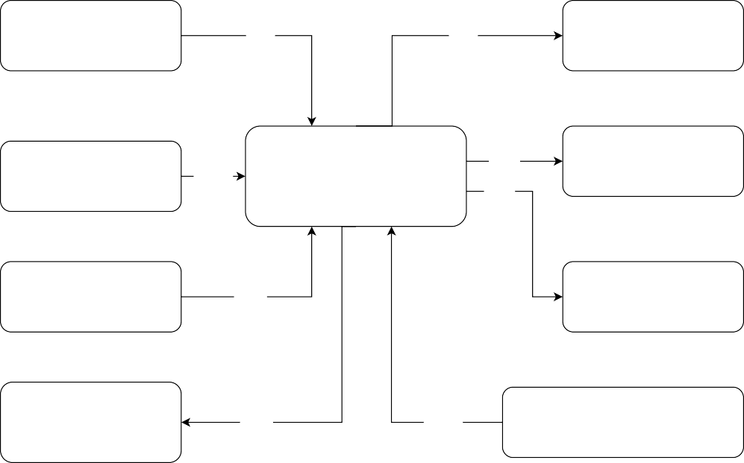
BMI088
六轴惯性传感器
SPI2
SPI6
WS2812 RGB状态灯
UART7
DM-MC02核⼼板
STM32H723VGT6
PWM
SG90双轴舵机云台
语⾳交互模块
PWM
患者反馈按键
GPIO
蜂鸣器报警电路
650nm激光模块
GPIO
电源线
电源系统
12V~24V DC输⼊

图 2-2 系统硬件架构框图

    - 系统软件架构
系统软件采用了前后台结构(Super-loop Architecture)。后台程序每隔10ms执行一次主循环，前台用中断服务程序(ISR)来处理那些需要比较高的实时性的外设事件，比如SPI2的DMA传输完成中断、USART1和UART7的收发中断、TIM1和TIM12的PWM更新中断以及BMI088传感器的外部数据准备好中断等等都包含在里面。
训练逻辑主要由一个九状态系统的状态机构成，它可以支持完整的训练模式（Full Mode）以及自选的训练模式（Custom Mode）。完整模式下五种训练模式按照固定的顺序进行

序自动串联，每一项都要由患者PA2按下按钮来完成衔接工作；自选模式下，患者可以通过语音命令词逐个地挑选出想要的模式，在这个过程中，所有的模式命令词都可以在训练执行的过程中、暂停的时候以及反馈评价的时候自由地切换到其他的状态上。系统使用状态机主运行函数中的命令解析引擎来统一调度全局和状态分发语音命令。所有的硬件操作——舵机角度的设定、激光的控制、LED的控制——都是通过应用层封装的函数间接执行的，在系统暂停的时候可以正确地拦截这些操作，在恢复之后又会按照暂停前的状态进行还原。

    - 训练流程
完整的单次训练过程如图2-3所示。系统上电以后首先会进入到系统的模式选择阶段，然后患者通过按键来选择要进行的训练种类。接着外围设备初始化，所有的模块都已准备好之后，主控通过串口向语音模块发送握手协议帧，等语音模块确认已经准备好后就会播报出“初始化完成”的消息，并且开始相应的训练程序。
PA2按键选择?
单击
系统空闲等待状态
静默等待语⾳命令词
模式A 注视稳定性训练
操作者说出训练命令词语⾳识别→回传ID
→开始执⾏对应训练模式
系统训练提⽰状态播报专⽤语⾳引导(4s)
超限报警
系统训练执⾏状态
每10ms: 姿态监测+执⾏训练
恢复训练

单次训练完成，回到空闲等待状态
系统反馈评价状态
分级评价 + 语⾳播报成绩
模式D 视觉聚焦训练
模式E 空间忽略训练
系统安全暂停状态
姿态连续正常3s⾃动恢复
系统模式进⼊提⽰状态播报:"成功进⼊⾃选模式"
下⼀状态按键确认
下⼀状态按键确认
模式C 平稳追踪训练
下⼀状态按键确认
系统姿态校准状态陀螺仪零偏校准(2.5s)
模式B 扫视训练
下⼀状态按键确认

系统模式进⼊提⽰状态 播报:"成功进⼊完整训练模式"
全局语⾳命令(任意状态下⽣效)
━━━━━━━━━━━━━━
- "暂停训练" → 进⼊系统暂停状态
- "继续训练" → 从暂停恢复
- "重新开始" → 重新开始当前模式
- "跳过这个" → 跳过当前模式
- "你好⼩盈" → 5s语⾳监听窗⼝
系统上电
初始化所有模块
系统模式选择状态
语⾳播报:"按⼀下进⼊完整训练，按两下进⼊⾃选模式"
顺序模式完成，回到模式选择
双击

图 2-3 单次训练完整流程图

完整的模式下，系统会依次执行A、B、C、D、E这五个阶段的训练过程，在每一个训练之前都会先播报系统的训练提示专用开始提示，然后进行姿态校准，接着就是开始进行训练，并且最后会给出反馈评价结果；评价结束后就会进入到下一个模式的确认状态等待患者PA2按键确认之后才会进入下一模式并且重复循环。
自选模式下系统处于空闲状态静默等待，患者说出命令词后立即执行校准、训练和反馈，然后返回到空闲状态继续等待。在训练的过程中，病人可以随时说出另外一个训练模式的命令词来立刻转换到另外一个训练模式当中去。
系统会一直监控头部的姿态是否处在安全范围内，一旦出现异常，就会立刻停止训练，并启动一个3秒钟的自动复位定时器。病人可以随时说出口令“暂停训练”、“继续训练”、“重新开始”、“跳过这个”等等全局命令来控制整个训练过程。说出唤醒词“你好小盈”，就进入到5秒语音监听窗口，在这个窗口中可以直接捕获之后发出的所有命令（比如“继续训练”之类的），如果超过五秒没有收到任何命令的话，那么系统就会自动回到原来的状态去执行下一步的操作。

第 3 章 硬件设计与实现

本章主要介绍了头戴式眼部康复装置的硬件系统。本章所使用的主要板为DM-MC02，外围电路的主控器为STM32H723VGT6高性能微控制器，包含了惯性姿态检测、双轴舵机云台、激光视觉刺激、语音交流、听觉警告、患者自我反馈等多个方面，所有的硬件都安装在自行车头上。

  - 主控电路与最小系统
    - DM-MC02 核心板
本文选用的是深圳市达妙科技有限公司生产的DM-MC02电机控制核心板做为硬件平台。它是由STMicroelectronics公司的Cortex-M7内核所构成的STM32H723VGT6微控制器开发出来的一种微控制器[19][20-21]，它的最大主频可以达到550MHz，片内存储器中Flash占用了1Mbit，而SARAM则占据了564KByte，在如此巨大的数据传输速率和容量的情况下还能够支持电机动作直接的即时响应工作。
核心板将MCU 的全部GPIO、通信接口和电源总线通过两组2×24 间距2.54mm
排针引出到外延扩展区，机械尺寸为67mm×44mm，重量约为25g，可以满足头戴式可穿戴设备对于体积和重量的要求。在板上集成了一个24MHz高频晶体振荡器(HSE)和一个32.768kHz低频晶振(LSE)，一个是系统主时钟源，一个是RTC时钟源，还有一个Flash存储器以及一个WS2812可编程RGBLED用来做系统的存储以及状态显示用。DM-MC02开发板三维渲染图如下图3-1所示。
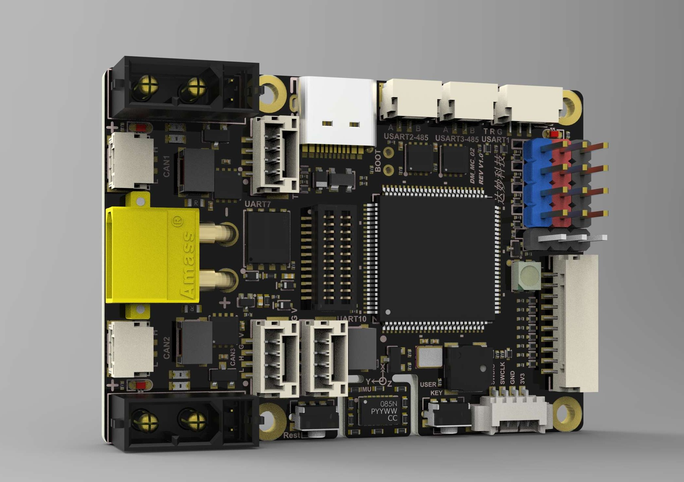
图 3-1 DM-MC02 开发板 3D 渲染图

    - 系统时钟配置
时钟树从外部24MHz HSE晶振开始[20]，经过PLL倍频锁相后进行分配。PLL设置M分频系数为2、N倍频系数为40、P分频系数为1，得到480MHz的PLL输出频率，系统主时钟SYSCLK=480MHz。AHB总线被HPRE=2分频，从而得到一个240MHz的时钟。APB1和APB2总线各自被2分频，得到一个120MHz的时钟。TIM1定时器挂载在APB2总线上，由于STM32H7具有定时器时钟倍频的功能，所以TIM1的实际计数时钟达到了240MHz。所有的外设时钟都大于或者远远大于它们所要达到的功能要求。

    - 系统引脚配置
根据DM-MC02核心板上引出排针以及前面各个模块的功能要求，表3-1给出了系统主要引脚的分配方案，图3-2是开发板的管脚标注图。引脚配置优先使用各个外设的复用引脚来简化软件初始化，相同的功能组的信号尽量集中在一个GPIO端口上，并且留有一些引脚给以后扩展留有余地。

 | 表 3-1 | 系统主要引脚配置表
引脚 | 外设功能 | 连接模块 | 说明
PC0 | ACC_CS | BMI088 加速度 | 加速度计片选，低电平
 |  | 计 | 有效
PC1 | SPI2_MOSI | BMI088（共用） | 主机输出/从机输入数
 |  |  | 据线
PC2 | SPI2_MISO | BMI088（共用） | 主机输入/从机输出数
 |  |  | 据线
PC3 | GYRO_CS | BMI088 陀螺仪 | 陀螺仪片选，低电平有
 |  |  | 效
PB13 | SPI2_SCK | BMI088（共用） | 串行时钟，7.5 Mbps
PE10 | GPIO_EXTI10 | BMI088 加速度 | 加速度计数据就绪中
 |  | 计 | 断
PE12 | GPIO_EXTI12 | BMI088 陀螺仪 | 陀螺仪数据就绪中断
PE9 | TIM1_CH1 | Y 轴舵机 | 50 Hz PWM
PE13 | TIM1_CH3 | X 轴舵机 | 50 Hz PWM
PA0 | GPIO_Output | 激光模组 | 推挽输出，高电平点亮
PA7 | SPI6_MOSI | WS2812 状态 | SPI 模拟单总线协议
 |  | 灯
PE7 | UART7_RX | CI1302 模块 | MCU 接收，模块发送
PE8 | UART7_TX | CI1302 模块 | MCU 发送，模块接收
PA2 | GPIO_Input | 患者反馈按键 | 按下接地
PB15 | TIM12_CH2 | 板载蜂鸣器 | 控制音量
PC13 15 | GPIO_Output | 5V 电源通道 | 高电平使能
PA13 | SWDIO | SWD 调试接口 | 串行线数据
PA14 | SWCLK | SWD 调试接口 | 串行线时钟
PH0/PH1 | OSC_IN/OSC_OUT | 24 MHz HSE 晶 | 外部高速时钟输入/输
 |  | 振 | 出

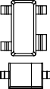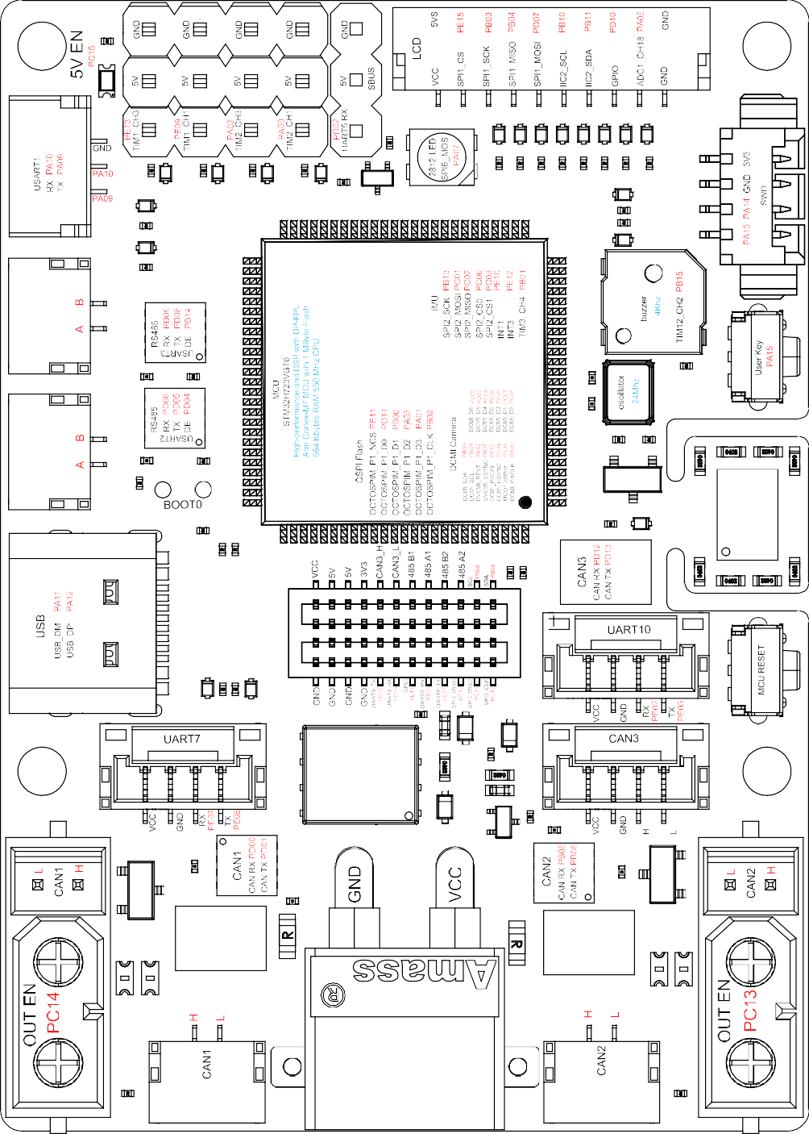

图 3-2 开发板管脚标注图

  - 姿态传感器模块
    - BMI088 惯性传感器
姿态感觉用Bosch Sensortec公司的BMI088六轴惯性测量单元。该传感器内部集成了一个16位的三轴加速度计和一个16位的三轴陀螺仪，在物理上和电气上都是互相独立的，每一个都有自己的SPI总线接口以及片选引脚。此设计的优点就是加速度计和陀螺仪可以分别设置量程和数据输出率，并且它们之间互相不干扰，主控可以通过DMA来同时对它们进行读取操作，从而大大提高数据刷新的速度。
加速度计的量程配置为±3g，对应灵敏度约为 0.897 × 10−3g/LSB，输出数据率
Odr设置频率为800Hz，陀螺仪的满轴值是±2000dps，灵敏度大约是1.065×10-3dps/LSB，带宽选择1000Hz和116Hz的两种方式都可以使用。本系统的佩戴者的头颈部的小到大程度的转动及姿势的变化都能够得到很好的响应。

    - SPI 通信接口
加速度计、陀螺仪共享SPI2总线同MCU通讯，两个传感器的片选信号分别为PC0和PC3。两个传感器的数据准备好中断信号分别连接到PE10（ACC_INT）和PE12（GYRO_INT），然后通过这两个引脚用外部中断的方式告诉MCU传感器的数据已经改变。
SPI2以全双工为主，使用了8位数据帧的形式，在预分频系数上设为32(SCK频率为240MHz/32)，以此得到一个速率是7.5Mbps的数据流。为了提高数据传输速度，把SPI2接收端和发送端都接到DMA1_Stream0和DMA1_Stream1上，并且给他们设置了两个DMA中断的优先级分别为1和2。
BMI088惯性传感器的示意图如下图3-3所示。
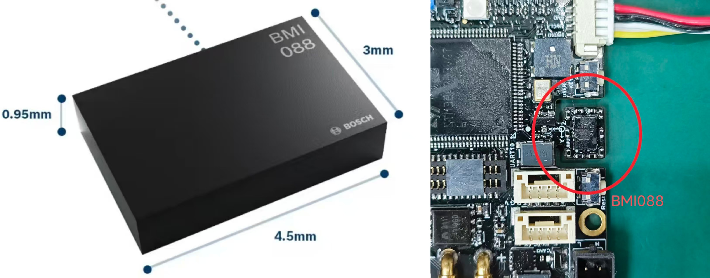
图 3-3 BMI088 惯性传感器 3D 渲染图及实物图

  - 舵机云台控制电路
    - SG90 双轴舵机云台
视觉引导装置二维平面定位使用两个SG90型微型舵机正交安装在云台上，如图3-4所示。SG90舵机的工作电压为4.8V～6.0V[23]
当电压是4.8V的时候，额定扭矩为1.2kg•cm，转速大概在60°/0.12s左右；重量只有9g，可以满足头戴式设备对于载荷的要求。舵机可以转动的角度是0到180度，用PWM信号来控制舵机转角大小，脉宽从0.5ms（0度）到2.5ms（180度），1.5ms脉宽对应的是中间的位置90°。
X轴舵机(俯仰方向)控制激光点在垂直方向上移动，患者上下视角的变化由它引起；Y轴舵机(偏航方向)控制激光点在水平方向上的移动，患者的左右视角变化也是由它引起的。两个舵机的机械结构用3D打印转接件正交连接到激光模组的输出臂末端。
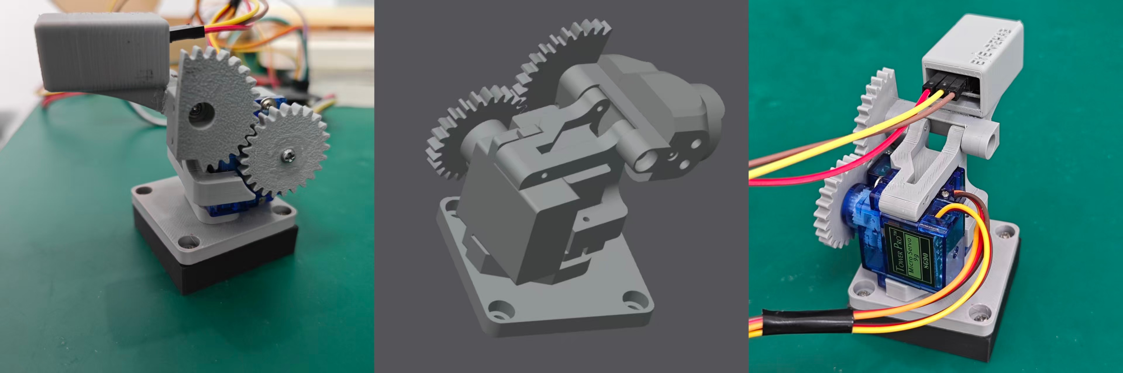
图 3-4 SG90 双轴舵机云台实物及 3D 模型图

    - PWM 驱动信号生成
SG90舵机所需要的PWM信号是由TIM1定时器产生的，它的时钟是240MHz。PWM配置方式为预分频器值设为240，使计数器时钟频率降到1MHz（每微秒一个计数脉冲），自动重装载寄存器(ARR)的数值为19999，即计数器总共可以达到20000次，从而得到一个20ms的PWM周期（也就是50Hz的刷新率），符合舵机对于50Hz控制信号的要求。脉冲宽度用比较寄存器CCR来设定，CCR值500对应0.5ms脉宽（0°位置），CCR值2500对应2.5ms脉宽（180°位置），CCR值1500对应1.5ms脉宽
（90° 正中位置）。
TIM1的通道1（CH1）接在PE9引脚上，控制Y轴舵机；通道3(CH3)接在PE13引脚上，控制X轴舵机。两个PWM信号在初始化的时候就立刻开始工作，使舵机上电之后马上处在锁定的状态之中，不会因为最初的脉宽不清楚而出现随机抖动的情况发生。

  - 视觉反馈模块
    - 激光指示器
核心元件是650nm红色激光二极管加3D打印出的外壳。本模块额定工作电压为5V，内置小型驱动电路，用信号引脚(S)接收逻辑电平的控制。因为STM32的GPIO输出电压是3.3V，不能直接驱动5V激光模组，所以使用了三引脚接法，即激光模组的VCC接核心板的5V电源，GND接系统公共地，S（信号）接MCU的PA0GPIO输出。当PA0输出高电平(3.3V)的时候，激光模组内部驱动电路就会把5V电源切换到激光管上，让它以额定功率亮起来。
PA0工作在推挽输出方式，开始时处于低电平状态（激光关闭）。上位软件通过调用激光开关函数来设置和清除PA0的电平，从而达到对激光亮灭的控制目的。激光模组固定安装在Y轴舵机输出臂末端，和双轴舵机云台一起运动去达到墙面任意两个方向的位置进行投射的效果。激光模块如图3-5所示。
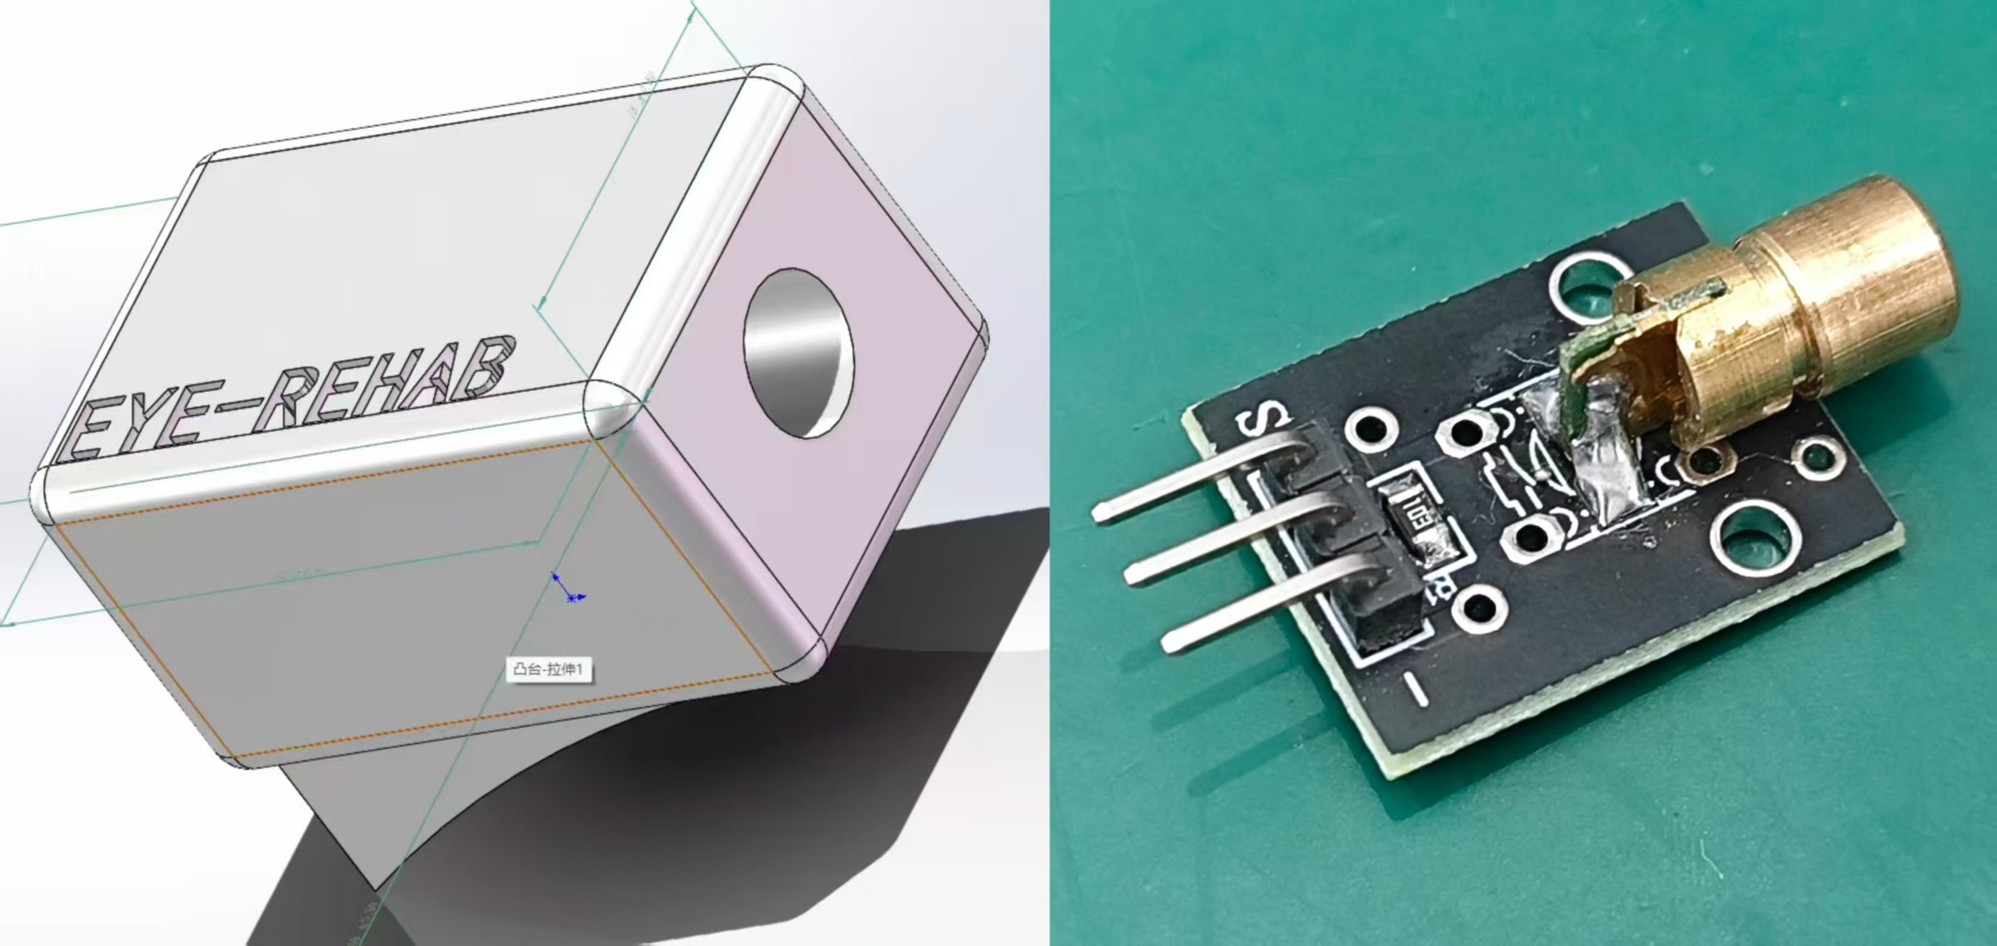
图 3-5 激光指示模组 3D 模型及实物图

    - WS2812 可编程状态指示灯
核心板上有一颗WS2812-2020型可编程RGBLED，用PA7引脚连接到它上面，在图3-6中可以清楚地看到这个电路的结构。WS2812是单总线归零码通信方式，波特率为大约800KHz，一个数据位用高电平脉宽来区别成0码还是1码。
SPI6接口PA7引脚被用作WS2812的数据线。LED颜色改变的过程就是产生一个24字节的颜色数据帧(G、R、B各8个字节，每个数据位用0x78表示1、0x60表示0)，然后通过SPI6发送24字节的数据帧，并在最后再发送一个100字节的0x00来作为复位脉冲，这样WS2812就可以把收到的数据锁存起来并且显示出来。
在系统运行过程中，WS2812 的状态指示策略为：系统就绪但未进入训练时，
LED 显示绿色呼吸灯效果（由正弦函数映射亮度，单次呼吸周期约 2 秒）；检测到

患者头部姿势不正常的时候LED就会变成一直的红色，并且会发出一个持续的视觉警告信号，在系统处于或者恢复到空闲状态的时候，LED就会显示绿色的呼吸灯状态。
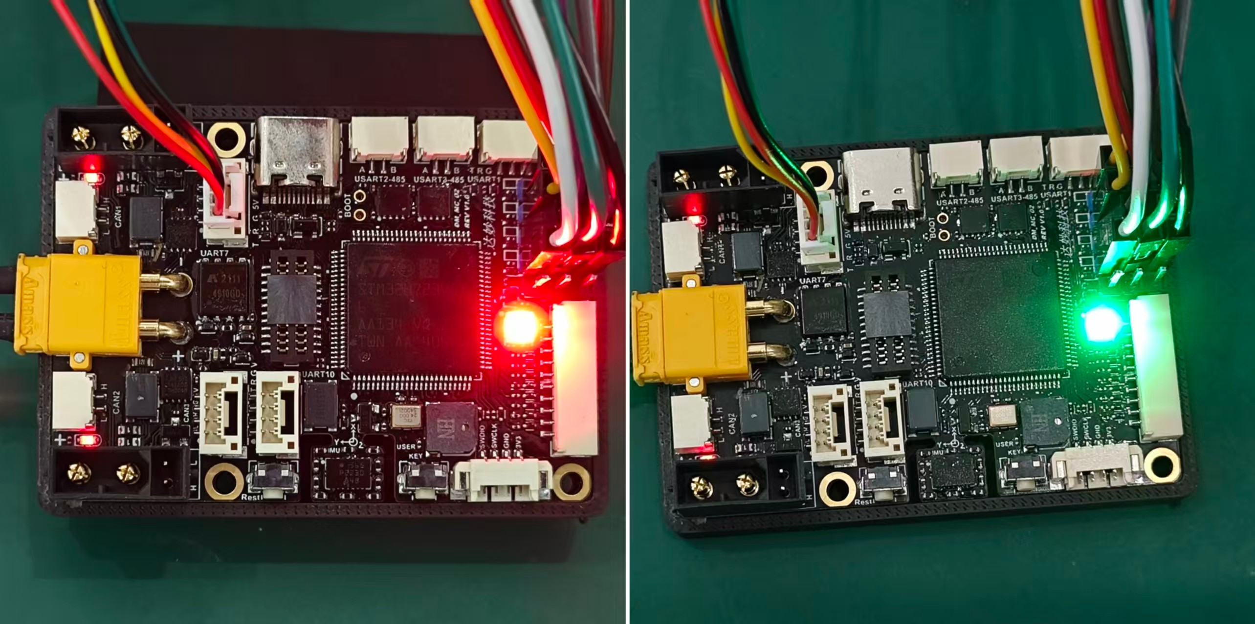
图 3-6 WS2812 可编程状态指示灯实物图

  - 语音交互模块
    - CI1302 语音识别与播报模块
本系统采用了深圳市亚博智能科技有限公司AI语音交互集成模块，通过语音识别指令输入，文本转语音播报的方式来实现工作。云知声CI1302神经网络处理芯片属于这种类型的，可以在离线的时候进行语音识别，并且还可以提供TTS（Text-to-Speech）合成的功能。最多可以识别出大约1110条左右的语音命令，在距离5米之内能得到较为接近的回答。还有回声消除和自然对话等特点，预设唤醒词为“你好小盈”。
语音模块使用UART接口和主控通信，其UART_RX引脚接MCU的PE8(UART7_TX)，UART_TX引脚接MCU的PE7(UART7_RX)。UART7为异步全双工模式，波特率为115200bps，数据位为8位，停止位为1位，没有校验位，没有硬件流控。模块需要的3.3V电源同系统电源轨共用，上电后指示灯亮起表示模块正常工作之后主控会发出5字节的协议帧（0xAA 0x55 0xFF 0x67 0xFB）去和模块进行初始化握手。语音播报的时候，主控通过调用 UART 发送函数发送播报命令帧来触发 TTS 输出，播报内容是由发送函数根据播报词表来查询得到的；语音识别的时候，在RXNE中断被触发之后，逐个字节地拼装出完整的五个字节帧，然后对帧尾进行校验，最后查询命令词表，再向上层发送相应的完整的命令帧。
命令词和播报词表是用固定的格式在excel中编写好的，然后上传到chipintelli语音识别固件和SDK开发平台上得到语音播报固件，在电脑上烧录到语音模块里使用。目前语音模块一共包含了46条独立的TTS播报词以及10条可以被识别出的命令词，在所有的训练过程中都包含在内。
语音交互集成模块如图3-7所示。

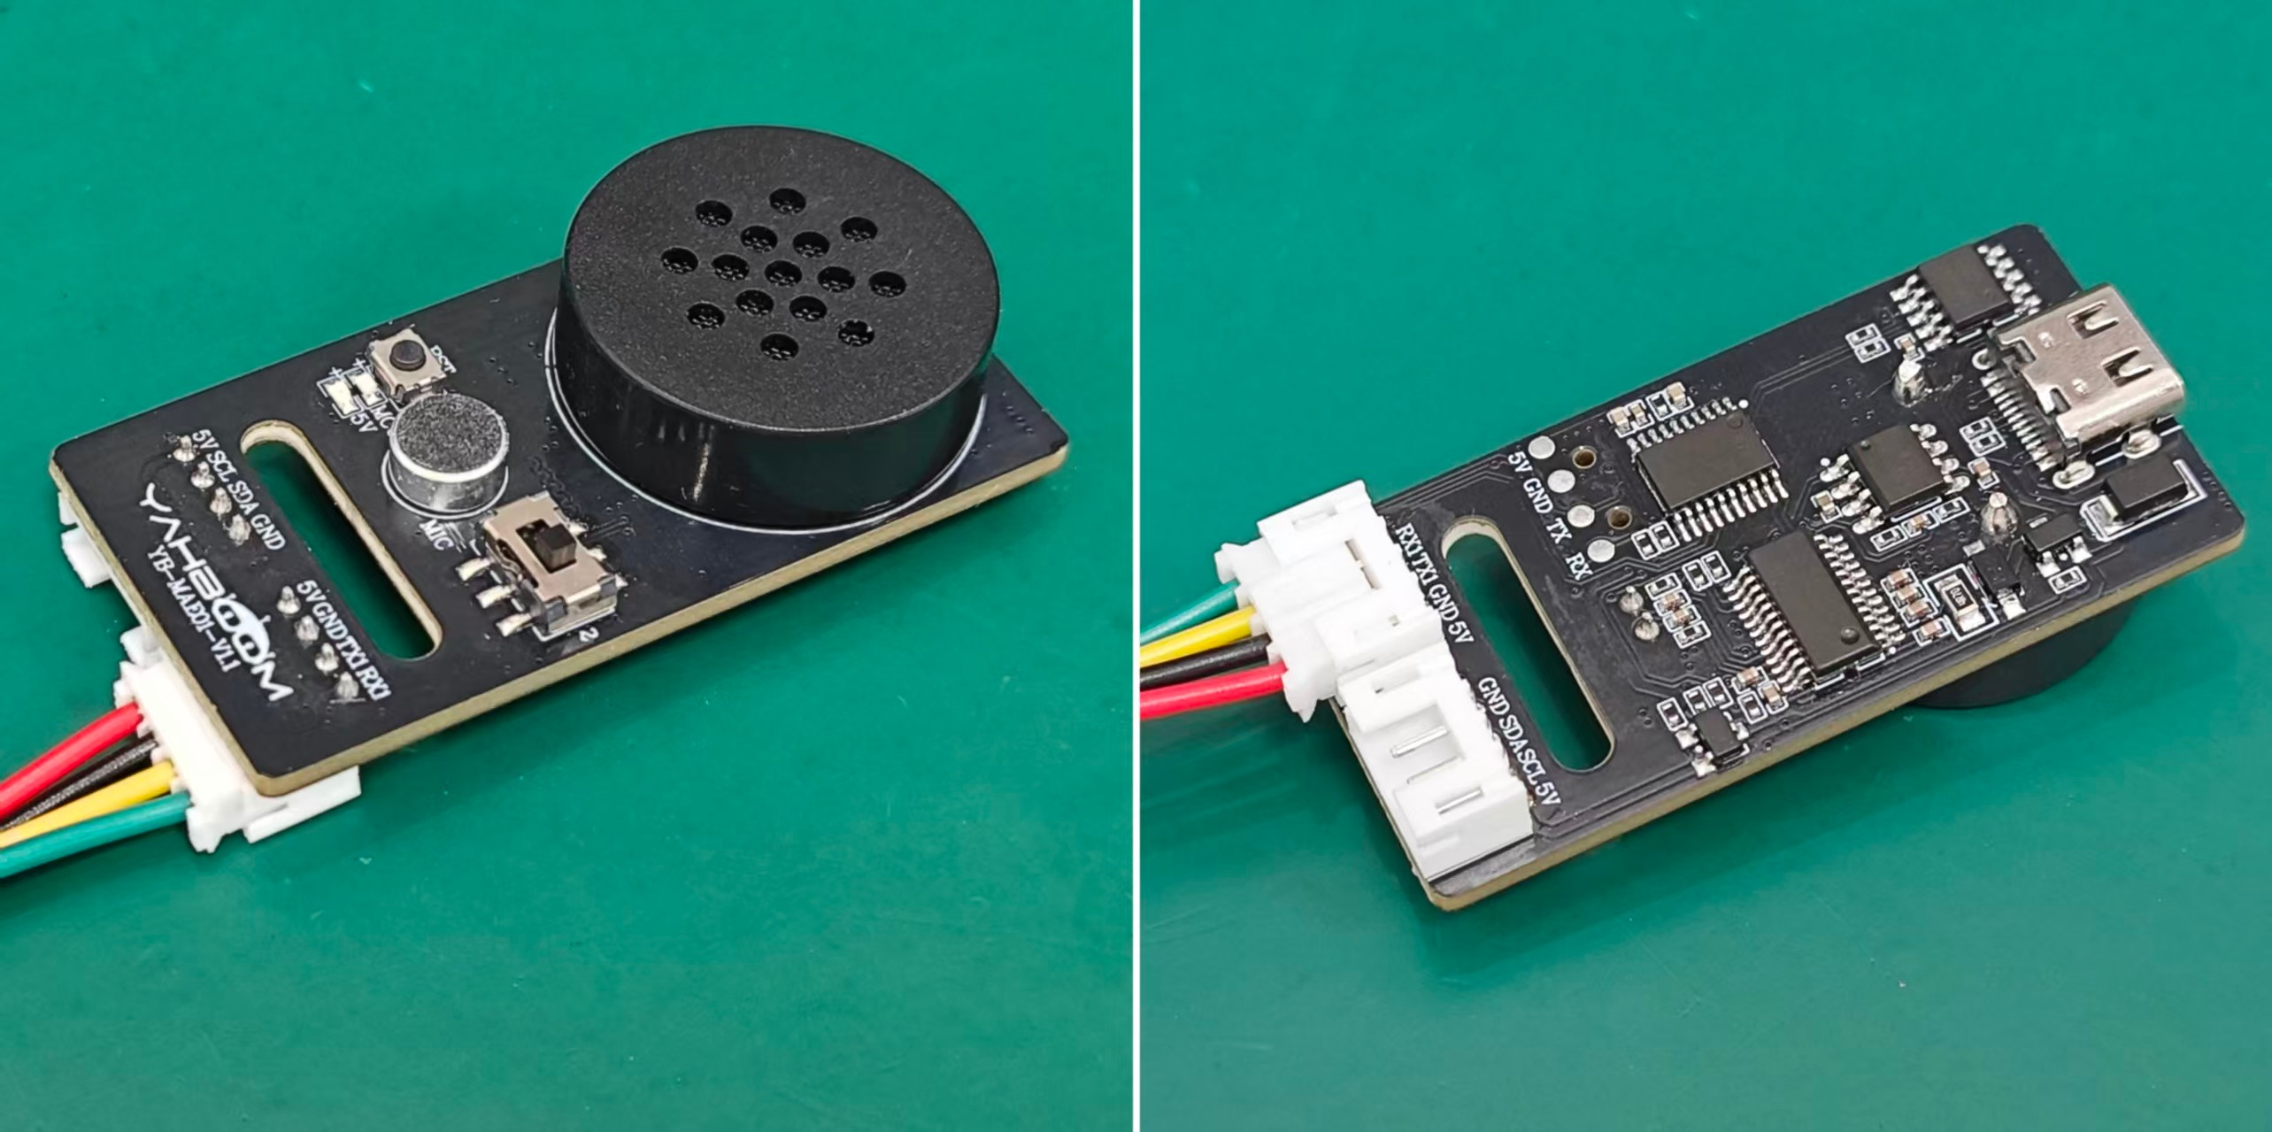
图 3-7 亚博智能 AI 语音交互集成模块

  - 按键与报警电路
    - 患者反馈按键
为了使训练过程中的患者可以主动与设备进行交流反馈，系统在头戴装置外面加了一个患者的反馈按键，通过MCU的PA2引脚来连接到这个按键上。该按钮是轻触式的微动开关，在常闭的状态下是打开的，在被按下之后就将PA2引脚接到了地线GND上。PA2在CubeMX中被配置成了GPIO输入模式，并且内设有上拉功能——当没有被按下时引脚的电平是逻辑高的（上拉到3.3V），而一旦被按下，则引脚的电平会变成逻辑低
（接地）。
按键的去抖动以及长短按检测都是通过软件层面上的调用按键扫描消抖函数来完成的。该函数在主循环里每10ms就执行一次，读取PA2端口现在的电平，并与上一次的状态进行比较，如果出现下降沿（高电平变低电平），就记下按下的时间点；而一旦有新的上升沿（低电平变高电平）发生的时候，那么只要这个新的上升沿能够维持住超过30毫秒的去抖动门槛，就可以确认它属于一种有效的短按动作了。

    - 蜂鸣器
核心板上有一个无源压电蜂鸣器，它被TIM12定时器PWM输出控制到PB15引脚(TIM12_CH2)。占空比寄存器CCR2的数值决定蜂鸣器的声音大小，在CCR2=0的时候蜂鸣器是静音的，当CCR2=500的时候输出一个50%占空比的方波信号，这时蜂鸣器达到了最大的响声。
蜂鸣器报警通过调用报警函数的参数来决定鸣叫的方式，报警函数的参数有鸣叫次数、每次鸣叫的时间和间隔静音的时间这三部分，然后利用循环不断改变寄存器内容，并且加上一定时间的延时来产生相应的报警信号。常见的报警方式是短促两声（每个150ms，间隔100ms），WS2812红色灯光+语音提示组成声光语音三维报警系统。

  - 电源与头戴式结构设计
    - 电源系统
装置通过XT30端口和外部直流电源连接起来，电压范围为12V到24V之间。设计中包含了第一级降压和第二级降压两种方式，在第一级降压之后得到了5V的电压来为舵机(4路通用PWM输出)、UART接口、激光模组等供电，在第二级降压之后又产生了3.3V的电压供STM32微控制器、BMI088传感器、CI1302语音模块以及其他数字电路使用。电源树图3-8如下。
需要特别指出的是，核心板的5V动力电源并不是直接接通的，在使用时是由三个GPIO端口控制的，分别为PC13、PC14和PC15分别控制着三个不同的电源通道。所有的三个开关都被设置成高电平来开启它们，并且系统会在初始化GPIO的时候把所有的引脚都设置为推挽输出模式并且全部设置为高电平。
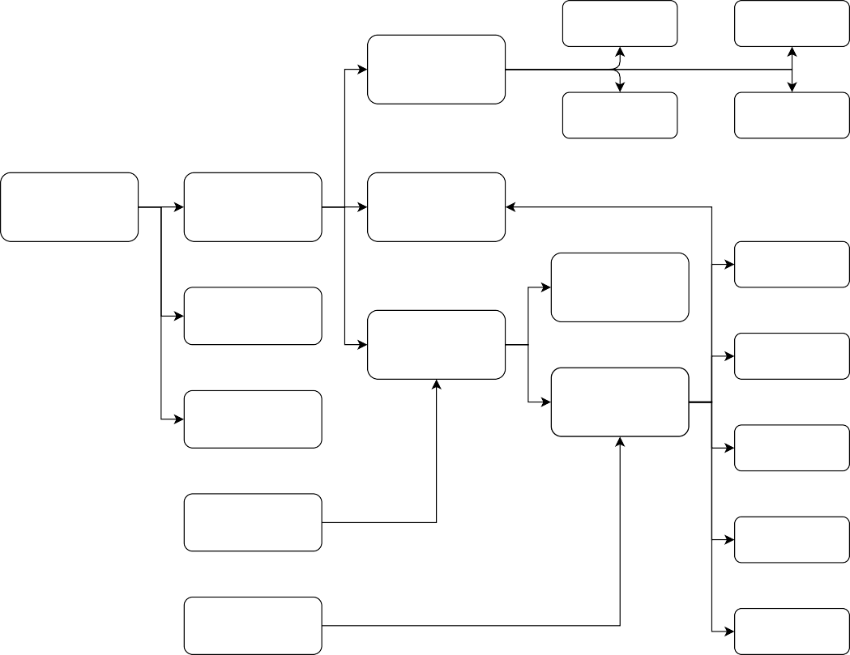
PWMx4
CAN3
DCDC 5V@2A
UART
USART10
XT30
防反接/过压保护
扩展IO
DBUS WS2812
STM32F723
可控输出1
DCDC 5V@0.6A
RS485
DCDC 3.3V@1A
可控输出2
BEEP
TypeC 5V@1A
DCMI
SWD 3.3V 0.5A
IMU

图 3-8 电源树

    - 头戴式结构设计（缺图）
由于目前装置还处在原型机阶段，在结构设计成本、开发周期以及佩戴功能之间找到一个合适的平衡点是十分重要的。因此，装置的承力外壳选用市场上常见的成品自行车运动头盔而不是从零建模再3D打印出整个头戴式框架。自行车运动头盔的设计和材料选择

上既轻便又透气又抗冲击，表面有通风孔供走线或者增加传感器和定位装置之用。另外成品头盔自带可以调节大小的头围固定带、下颌绑带，适合所有的用户头部尺寸，在一次性的原型试验中有着很不错的佩戴舒适度可以调节。
各子系统模块的位置分布如下图所示，重心尽量放在两边以减少压力不均的现象，在传感器方向和软件中定义的坐标系相同的情况下会减小误差，并且各个模块之间的运动也不会出现干涉的问题。
开发板（DM-MC02核心板）位于佩戴者后脑勺处，即佩戴者头上。安装时芯片向外侧偏转，并且 USB 接口向上方。一方面可以使BMI088芯片的X轴垂直于USB口上方，在第四章第一节中提到的重映射方案的物理上是一致的；另一方面也可以把大部分引出的线集中在头盔后面的位置上，使得装置正面看起来比较整齐。
核心功能组件SG90双轴舵机云台和激光模组的云台底座都紧固在头盔的顶部。云台底座中央有一个1/4英寸的标准螺孔，市面上大多数GoPro运动相机头盔绑带式支架接口尺寸与它的匹配度高，所以可以选择绑带的方式来机械地将云台安装到头盔顶部，不需要在头盔壳体内钻孔或者用胶水粘贴。此连接方式有较高的机械固定的强度并且可拆卸性以及可调性强，在调试及维修的时候会更加方便。
语音交互模块处于头盔前方附近位置上，和佩戴者额头保持一定的距离。为了提高语音识别的效果，在模块麦克风和佩戴者嘴巴之间留出一定距离的时候会更加准确，并且在小体积扬声器和佩戴者耳朵之间也有足够的空间来保证语音播报的声音不会过大影响到佩戴者的听力。
患者的反馈按键和备用电池箱在一块单独的控制盒中，通过连线与头盔后面开发板相连。这个控制盒是用PLA材料用3D打印机制作而成，体积小，方便携带。目前原型阶段主要采用有线直流电源供电，并且使用的电池为常规航模电池，具体的参数见表3-2。

 | 表 3-2 | 航模电池参数
特性 |  | 参数
容量 |  | 1500mAh
电压 |  | 14.8V
电芯 |  | 4s1p
插头 |  | XT30
重量 |  | 155g±10g
尺寸 |  | 68*30*34mm

主要采用折叠连杆机构，安装在头盔前部正中位置，距佩戴者鼻梁上端0.2m处进行第四章所述的视觉聚焦训练模式（模式D）。这个装置的核心就是一个红灯，它被放在连杆前端的一个位置上。连杆机构是由三个相连的连杆组成的微型铰链连接起来的，在它的前端有一个红灯。

每段连杆长5cm，末端用旋转基座和头盔前面的一个固定支座相连。当装置处于折叠状态的时候，连杆紧贴在头盔前面；当病人开始进行聚焦训练的时候，可以手动把连杆拉伸出来，让LED灯珠处在离眼睛大约15cm的地方，也就是一个近距离的目标上。采用PLA材料3D打印而成，总重小于20g，展开、收起都是一只手就可以完成的。
除成品头盔本体外，所有定制结构件——包括开发板固定支架、云台底座、控制盒外壳、聚焦训练装置——均采用拓竹 3D 打印机 3D 打印制作，材料为 PLA（聚乳酸）。3D 打印工艺的单件打印时间短、材料成本低，适合原型机验证阶段的快速迭代。部分打印件的建模如图??所示。
装置的总质量（含核心板、云台、激光模组、语音模块、头盔和全部线缆）经称量约为 500g，处于头戴式可穿戴设备的人体工学可接受范围内。完整的装置展示如图??所示。

10ms(ISR)第 4 章 软件设计与实现
10ms
(ISR)

本章对头戴式眼部康复装置软件系统结构图、各个模块的实现过程做了介绍。主要使用STM32H723VGT6为主控芯片，HAL库和CubeMX来编写程序，在系统的运行中使用前后台的方式进行实时的姿态跟踪及所有的康复训练模式的执行，并且考虑到安全的问题。

  - 软件整体架构
系统软件结构为闭环，即由感知层、决策层、执行层和反馈层构成一个整体。如图4-1所示。感知层用SPI总线获取BMI088惯性传感器的数据，得到头部的俯仰、偏航和侧倾欧拉角，也接收了语音模块发出的命令词。在决策部分有一个九种状态的状态机，它会根据现在的状态以及外界环境的变化，例如语音指令、姿态警报或者是按键操作来改变自己的状态并执行相应的训练任务。执行层驱动舵机云台对激光点进行空间定位，控制激光模块、LED指示灯以及蜂鸣器发出视觉和听觉上的刺激。反馈层使用语音播报来评价结果并给出动作指导，WS2812状态灯也会一直显示生物反馈。
VFo 调试协议输出
语⾳播报
WS2812 状态指⽰灯
反馈层 (Feedback)
SG90 双轴舵机云台
执⾏层 (Execution)

语⾳命令解析
姿态解算
决策层 (Decision)
蜂鸣器报警
视觉刺激控制

九状态系统状态机
语⾳交互集成模块

BMI088 惯性传感器
感知层 (Perception)
头部姿态分析

前台中断服务程序后台程序主循环图 4-1 系统软件架构框图

前台中断服务程序
后台程序
主循环

    - 主循环结构
系统主循环是以每10ms一个周期的方式运行的，在每一个循环当中都会依次完成以下几个步骤的工作。首先会调用欧拉角读取函数来读取惯性传感器的原始数据并更新欧拉角估计值，然后把最新的姿态数据传送给调用头部姿态分析更新函数来进行头部姿态分析。接着调用按键扫描消抖函数轮询患者的反馈按键状态，调用状态机主运行函数执行当前训练状态下所对应的逻辑。最后留有10ms固定的延时保证了循环周期的稳定。

系统初始化完成各模块就绪while(1)

系统初始化完成各模块就绪
BMI088_read_euler()读取BMI088原始数据更新欧拉⻆
HeadTracker_Update()
头部姿态分析
Key_Scan()
轮询患者反馈按键状态

HAL_Delay(10)
固定延时10ms

WS2812()
更新状态灯状态
App_Run()
状态机主运⾏函数九状态分发

图 4-2 主循环流程图

为了提升系统的可观测性和调试效率，主循环中嵌入了一个基于UART 的VFo
(Volatile Flow)协议输出模块。该模块以100ms为一个周期，在PC端上位机USART1发出结构化的数据帧，该帧里包含了力加速度、角速度、欧拉角、头稳指标以及系统的运行状态以及最后的语音指令等等重要的信息。这样一种在线监测的方法给开发阶段问题的发现和调试给予了有力的支持。

    - 系统状态机设计
系统逻辑由一个状态机来控制，状态转换关系见2.2.3节图2-3单次完整的训练过程图。各个状态的定义如下所示。
      - 系统模式选择状态是系统初始化结束之后的初始状态。此时系统处于停止所有刺激输出、语音播报模式选择引导提示状态，“按下一次按键进入完整的训练模式，两次按键之间的间隔必须大于600ms”。“PA2”按键被触发后，会进入到完整的训练模式(APP_FLOW_FULL)中，所有的五种模式按照A-B-C-D-E的顺序依次连接起来；如果用户连续两次快速地按下PA2按钮的话，则将会进入到自选训练模式(APP_FLOW_CUSTOM)，这时就需要用语音命令词来一一地挑选出自己想要进行的操作内容了。当患者想要切换双模式的时候可以直接说出“模式切换”这个命令词进入该模式。
      - 系统模式提示状态：模式选择完成后，系统按照所选的是否是完整的模式或者自选模式来播报相应的确认提示语，在2.5秒后进入相应的流程中，完整模式会自动从模式A开始训练，自选模式则进入空闲状态等待语音命令。
      - 系统空闲等待状态，在自选模式下主等待状态。系统静默地等待语音模块被唤醒之后，识别出有效的命令词（例如扫视训练、注视稳定训练等），不会执行任何训练

练操作。WS2812状态灯以绿色呼吸方式工作，在就绪状态时会显示出来。这个状态下语音训练命令词也可以在TRAIN、PAUSE或者FEEDBACK的状态下被接收并立即改变。
      - 系统姿态校准状态，收到有效的训练命令之后就进入了这个状态。系统用语音提示“请保持头部不动”来等待2.5秒之后调用陀螺仪零偏校准初始化函数进行陀螺仪零偏校准，即对800个静止采样的数据求平均值得到各个轴的角速度静态偏置量。校准结束后自动进入系统训练提示状态。
      - 系统训练提示状态：在每次进入具体训练前播放模式专用的开始提示语音
例如，注视训练播放“请注视光点保持头部稳定”，扫视训练播放“请快速找到光点并按按键”，追踪训练播放“请用眼睛跟随光点移动”。提示语音播出之后，系统会等上四秒钟来保证慢速语序被完全读完，然后才会进入到系统的训练执行阶段，开始对学员进行实际的训练。
      - 系统训练执行状态是由当前的训练模式来调用相应的训练函数执行具体的方案。此状态下每一个循环都会先调用调用姿态安全检查函数做姿态安全检查工作，然后调用此时此刻的模式下的训练函数。五种训练模式共享同一个暂停恢复机制以及语音反馈接口。
      - 系统反馈评价状态是训练结束时自动进入的。系统会根据训练记录中正确率、反应时间和头稳等各个方面的数据来给学员做出等级评定，语音报出具体的得分结果。在完整的模式下，反馈之后会进入到下一个模式的确认状态等待确认转到下一个模式，在自选模式下，反馈之后回到系统的空闲状态或者调用模式切换的状态进入到下一个语音选训。
      - 系统下一模式确认状态只有在完整的训练模式下才使用。当一个训练模式结束并且播报了评价之后就进入了这个状态，语音提示为“按键确认进入下一个模式”。患者按压PA2来触发模式切换到下一个阶段（由注视转到扫视）之后，系统会自动把模式指针移动到下一个位置上（即由注视变为扫视）。确认前系统的静默状态一直存在，并且没有超时退出的情况出现。
      - 系统安全暂停状态，在训练过程当中检测到任一轴超出限制或者接收到语音中的“暂停训练”指令的时候就会转入该状态。暂停激光和聚焦LED、舵机回到中间位置、蜂鸣器发出短促的报警声音、语音播报警告提示。系统会把暂停分为两种情况，一种是由于人体运动引起的自动暂停，另一种是由用户发出的语音命令引发的音频监听式的暂停，即在规定的时间内(5s)内没有听到其他命令(例如“继续训练”、“重新开始”)就自动恢复训练。当姿势超限时造成的暂停在姿态连续保持正常3秒之后会自动恢复，进度不会被重置。
为了使程序可以回溯和调试状态，在每次执行完转移之后就会对转移事件的类型以及时间进行保存，最后将这些信息写入到协议报文中，从而得到一条完整的运行日志。

  - BMI088 驱动与姿态解算
    - SPI 通信初始化
BMP088是一款工业级的6轴惯性传感器，它包含了一个16位三轴加速度计和一个16位三轴陀螺仪，并且这两个子传感器通过一个单独的片选引脚共享到同一个SPI总线上。系统使用STM32H723的SPI2外设以全双工的方式工作[20]，加速度计的片选引脚是PC0
（ACC_CS），陀螺仪的片选引脚为 PC3（GYRO_CS），两个传感器分别通过 PE10
将PE12的中断引脚输出的数据准备好信号送到PC12。

初始化过程分步进行，先是硬件复位加速度计和陀螺仪，然后检测通信是否正常，接着设置加速度计的量程为±3g，输出数据率为800Hz，并设置成Normal模式以及INT1开漏输出方式，最后再对陀螺仪进行同样的参数设置。配置完毕之后通过读写校验来保证所有的寄存器都正确地写入了。

    - 坐标系重映射
BMI088芯片安装在DM-02核心板上的方向为X轴指向USB接口（安装后垂直向上），Y轴指向XT30电源插座（安装后水平向左），Z轴根据右手定则来确定为垂直于芯片表面指向前方（背离佩戴者头部的方向）。佩戴时，BMI088芯片自身的坐标轴和人体头部自然运动轴之间存在表4-1所示的关系，开发板上惯性传感器的欧拉角对应关系如图4-3所示。

表 4-1 BMI088 传感器轴与佩戴姿态的旋转对应关系

BMI088 轴 物理方向（USB 口 旋转对应
朝上佩戴）

X 轴 垂直向上 绕垂直轴的旋转（左右转头）
Y 轴 水平向左 绕左右轴的旋转（点头仰头）
Z 轴 垂直芯片表面指向 绕前后轴的旋转（侧倾/耳朵靠前方 肩）

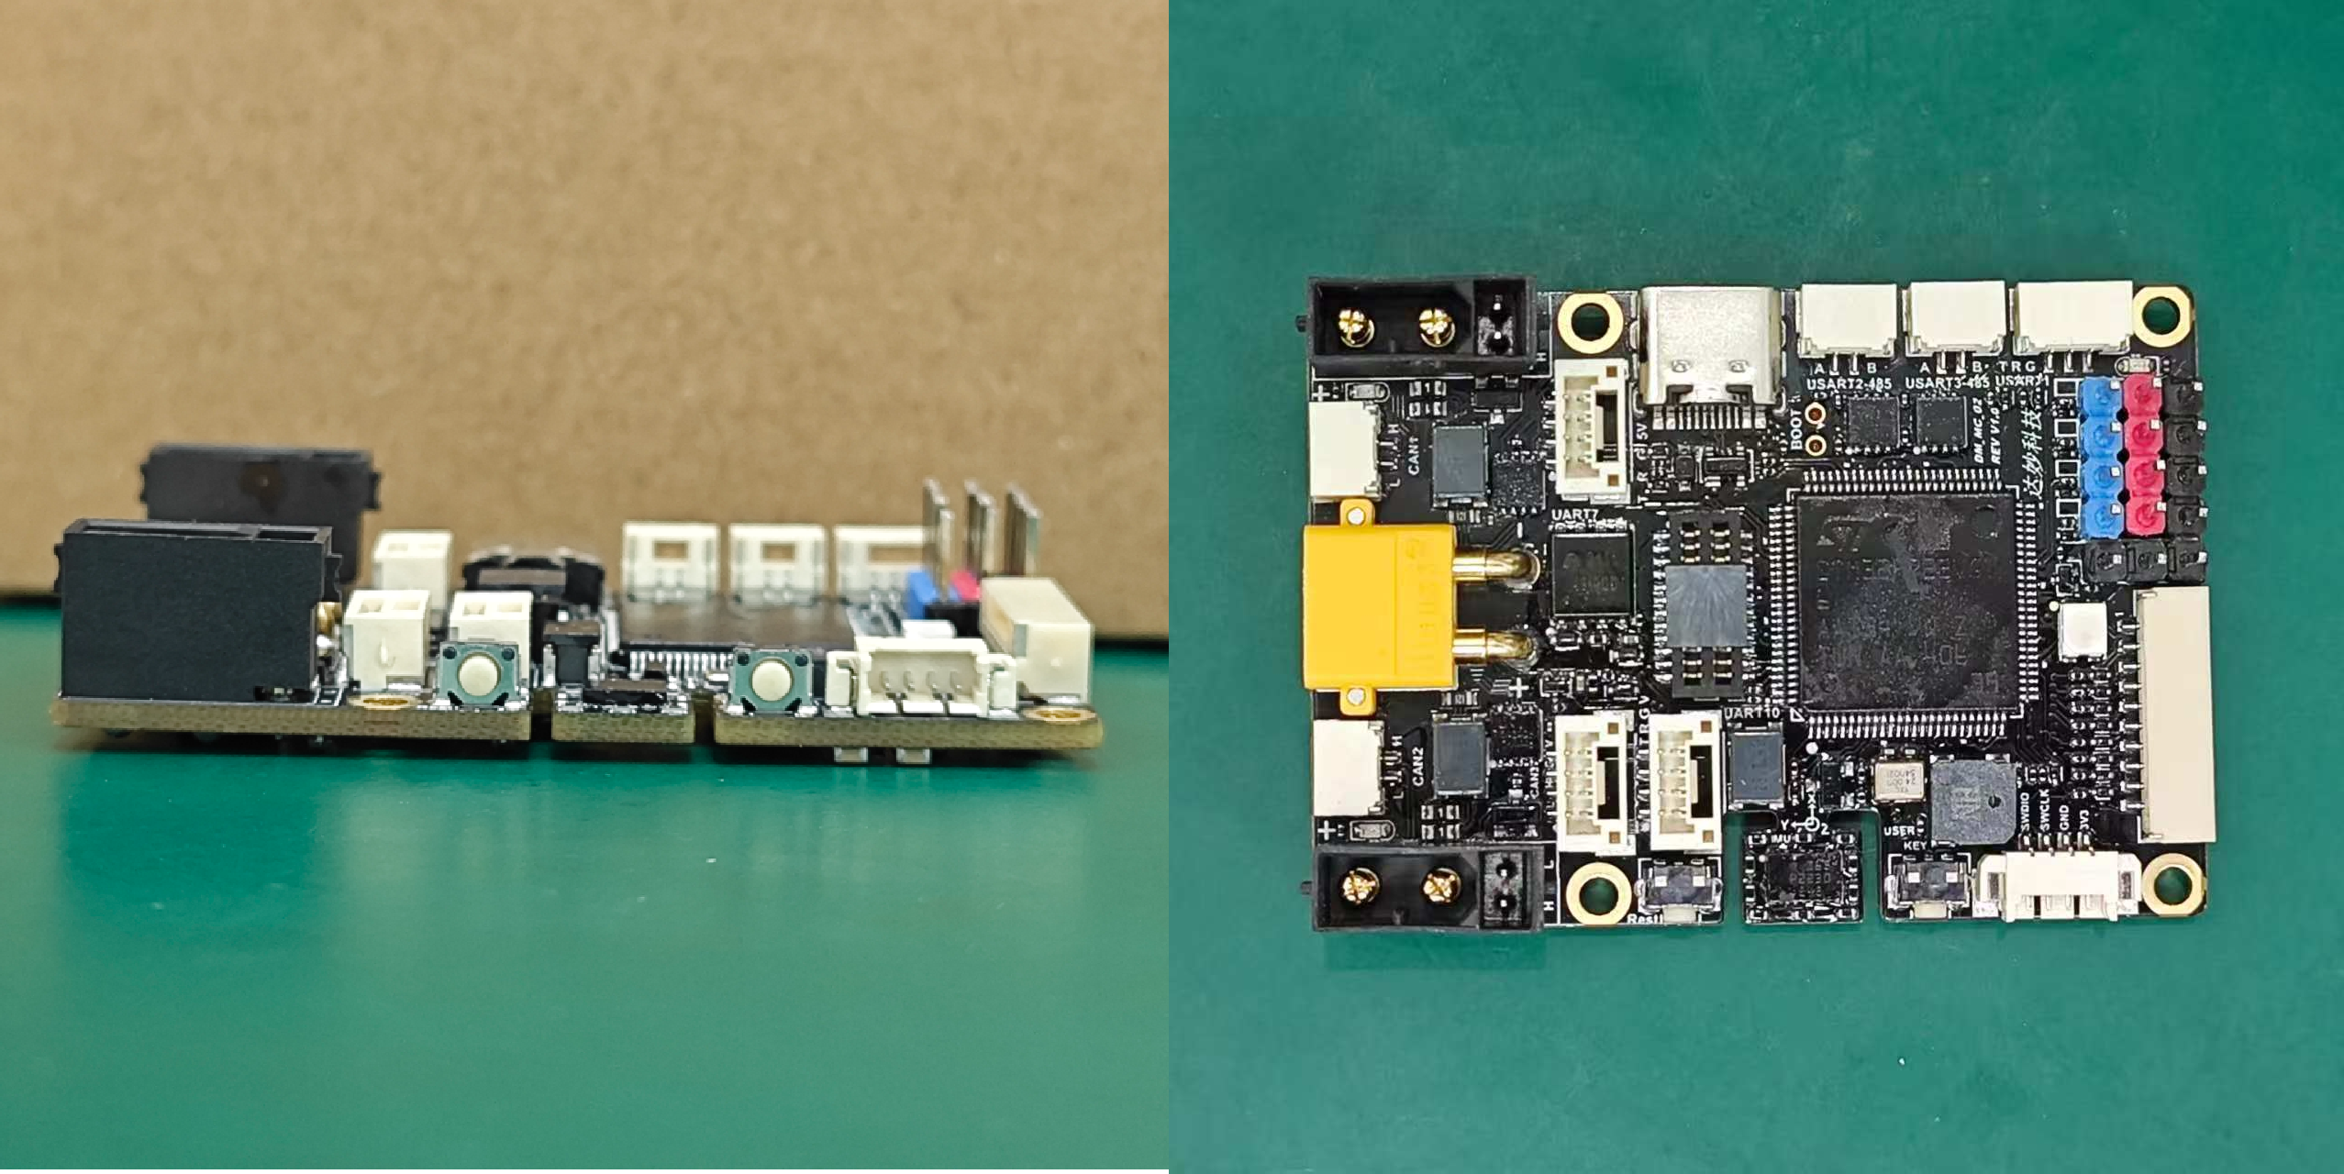
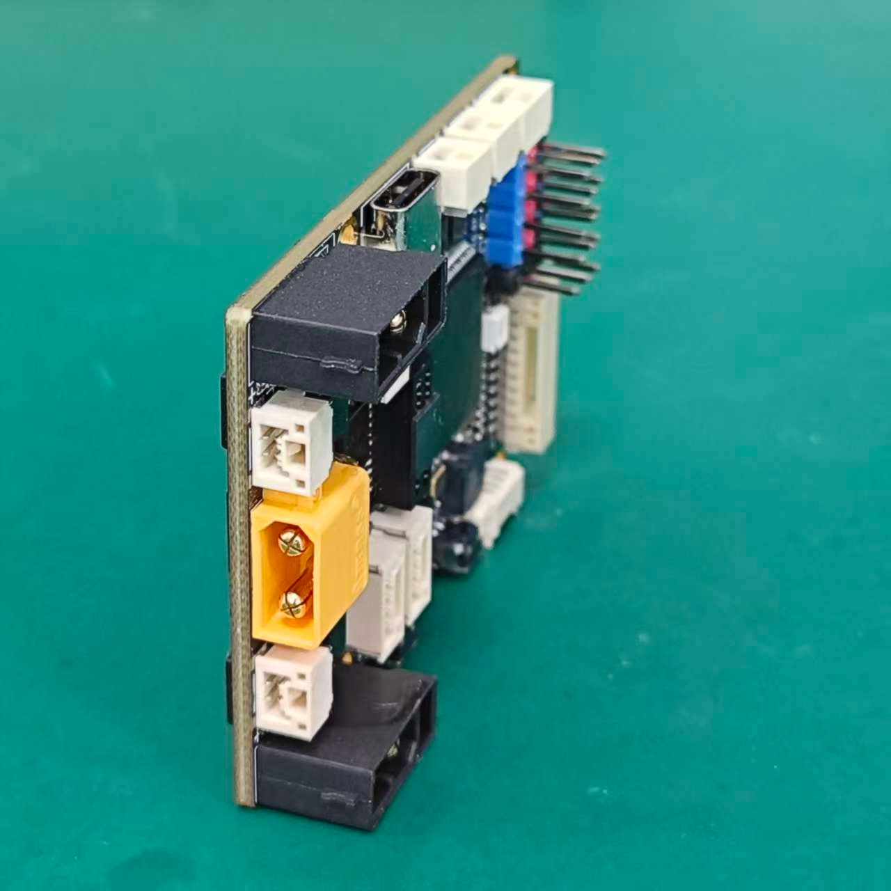
Y轴
roll
yaw
pitch
Z轴
X轴

图 4-3 欧拉角物理方向示意图

由于上面的映射关系正好和标准的姿态解算三轴欧拉角的物理定义一致，即roll反映X轴旋转（左右转头），pitch反映Y轴旋转（点头仰头），yaw反映Z轴旋转（侧倾），所以系统把BMI088传感器原始的三个轴的数据直接传入到姿态解算算法里边。这样可以减少由于重映射矩阵中的符号错误造成调试困难的风险，并且简化了代码结构。

    - 姿态估计与数据融合
系统姿态估计使用了四元数融合的方法，在最新的实现里用到了这个方法。和早期开发时把轴分别用卡尔曼滤波、纯陀螺仪积分和加速度计反算这三种独立的方法来处理不同自由度的旋转相比，现在版本是用一个四元数来处理所有的旋转自由度。
四元数是复数在四维空间上的推广[25-26]，它由一个标量部分和一个三维向量部分构成，一般用 q 表示，即 q = q0 + q1i + q2j + q3k，其中 q0 是实部，(q1，q2，q3) 是虚部，i、j、k 满足 i² = j² = k² = ijk = −1。当它被用来表示姿态的时候，单位四元数(|q|=1)可以把三维空间里所有的旋转都描述成绕着一个单位轴u转过一个角度θ的形式，即 q=[cos(θ/2)，usin(θ/2)]。
四元数姿态更新的关键就是用角速度测量值和姿态变化速率的微分方程来联系起来。BMI088陀螺仪输出的是三个轴的角速度向量ωs=[ωsx，ωsy，ωsz]，将其写成纯四元数形式为
(0, ωsx, ωsy, ωsz) 后，姿态四元数随时间的变化率由式(4-1)给出：
1
q˙ = ω ⊗ q ((4-1))
2
其中 ⊗ 是四元数乘法。这个微分方程的物理意义就是，在每一帧中陀螺仪测得绕三个轴转动的角速度(rad/s)，用时间步长∆t来得到微小的旋转角，把它构造成增量四元数∆q，然后左乘当前的姿态四元数，就完成了一步向前的姿势预估，如下式所示：

qt+1 = qt + q˙ t ⋅ ∆t ((4-2))
以上过程在一个次乘法里完成了三维旋转所有的顺序约束，完全消除了由于旋转顺序不同所引起的坐标转换累积误差。
本项目中选择四元数而不是传统的欧拉角来表示主要从以下几个方面考虑。
- 防止万向锁（Gimbal Lock）。欧拉角在pitch=±90°的时候会出现万向锁现象，这时候roll和yaw的旋转轴就变成了重合的，失去了一个旋转自由度。患者在日常生活中的佩戴方式可能会造成接近奇异姿态的情况出现（例如大角度低头去寻找地面上的东西的时候），进而使欧拉角输出产生突然变化的现象发生。四元数是一种全局非奇异的姿态参数化表示，在任何的角度下都可以保持姿态演化的一致性和平滑性。
- 角速度直接积分。BMI088陀螺仪输出的三个轴的角速度是以固定的频率产生的。如果用欧拉角法来计算，则各个轴上的角速度要分别积分，然后按照Roll→Pitch→Yaw的顺序结合起来，这样得到的姿态是准确的。而使用式（4-1）微分方程只做一次四元数乘法加归一化就可以完成全部姿态的预测更新，运算简单、物理意义清楚。
- 加速度计在四元数域内是稳定的。根据加速度计得到的观测roll和pitch
（式(4-4)和式(4-5)）首先构造为重力参考四元数 qacc，再与预测四元数 qpred 进行互补融合：

qcorrected = qpred + K * (qacc - qpred) ((4-3))
K 为修正增益，默认值为 2.8。修正结果经过归一化之后得到欧拉角的输出。在四元数域内，加法和数乘运算可以很好地避免由于欧拉角修正过程中出现的180° ↔ −180°边

边界跳变问题使得姿态输出更加平稳。
姿态预测阶段使用陀螺仪三个轴上的角速度来创建增量四元数，根据式（4-1）、式（4-2）对当前的姿态进行一步向前的传播。姿态校正阶段用加速度计归一化的重力方向作为绝对参照点，在式（4-4）和式（4-5）中求出观测的角度，然后用式（4-3）完成融合。修正后得到的四元数经过归一化后就是三维欧拉角的形式输出，可以作为后面的头部姿态分析和安全监测的数据来源。

roll = atan2(asy, asz) *
180

π
((4-4))

pitch = atan2(−a
, √a2

+ a2 ) · 180

((4-5))

sx sy

sz $\pi$

横滚角（roll）由于它受到重力分量在加速度计Y-Z平面上直接反映的影响，在静态或者准静态的情况下精度很高。俯仰角（pitch）是由加速度计X轴分量和YZ平面合成量反算得到的，在头部接近极限俯仰姿态的时候(|pitch|＜60°)精度较好。偏航角(yaw)因为没有磁力计提供绝对的地磁场参考，只能依靠陀螺仪绕Z轴的角速度积分来更新，在长时间运行过程中会产生漂移误差。在初始化阶段用800个样本静止校准，并且精确估计各个轴陀螺仪的零偏，在单次训练时间(15～50s)内，yaw的漂移量小于2°，可以满足康复训练中对于侧倾角感知的要求。
静止时，系统会自动跟踪陀螺仪偏置的变化——当合角速度小于0.08dps的时候，各个轴的偏置用α=0.00025平滑系数去接近当前陀螺仪输出的低通估计值来补偿由于温度漂移等造成的缓慢偏置变化。通信上设有3ms的超时回退机制，在出现SPI总线竞争或者DMA缓存还没准备好这些情况的时候就会自动切换到上一个有效数据的延续上来，从而防止欧拉角输出中出现NaN或者阶跃异常值的情况发生。

  - 头部姿态分析与安全监测
    - 头稳指标计算
头部稳定度作为评价患者康复进程的一种量化标准，在注视稳定性训练当中可以表现出患者的头部出现不自主动作的情况。使用滑动窗口方差法计算头稳指标，建立一个长度为100帧（一秒钟）的时间窗口，将每一个时刻俯仰角、横滚角最新100个采样值都加入到这个时间窗口里面去。每一帧计算两个角度样本的方差，再求和开平方根得到当前的头稳指标。
stability = √Var(θ) + Var(ϕ) ((4-6))
本指标用度（°）来表示，数值越小，头部就越稳。如果在10帧之内大于3°阈值的话，那么就认为是病理性头颤动了，这时会启动安全停机。

    - 代偿性转头检测
脑卒中之后出现的偏盲患者，用转头来代替眼球移动的方式来达到补偿的效果。虽然这样短时间内可以提高患者的视线搜寻速度，但是对于以后的视力恢复起不到积极的作用。因此系统把代偿性转动看成是不良的训练行为并进行纠正。
根据头部坐标的定义，横滚角（roll）表示患者的左右转动角度。系统的代偿阈值设为20°，当横滚角的绝对值大于这个阈值的时候就标志位is_compensatory置1，训练模式就会发出语音提示“用眼睛跟着看不要转头”WS2812状态灯由绿色呼吸变红闪烁来显示视觉听觉双通道警告。

    - 安全倾斜检测
除了代偿行为之外，在训练的过程中还会出现患者因为疲劳或者不适应而使躯干前倾或者后仰的情况，这样的行为会加大跌倒的风险，并且还会造成激光点所处的位置与预期的训练范围发生偏移，从而影响到训练的效果。系统把俯仰角（pitch）的绝对值安全阈值设为30°，当患者的前倾或者后仰超过了这个角度的时候，safety_alert标志就变成了1，这时系统就会自动进入到暂停的状态里去，激光立刻熄灭了，舵机也回到了中间的位置上，蜂鸣器会发出一个短暂的声音提示，“训练暂停”，并且还会用语音的形式来告知用户，“请您调节好坐姿”。

  - 五种训练模式的设计与实现
    - 训练状态机总体设计
五种训练模式都是由系统状态机来调度的。系统有两种工作方式，即完整的训练模式(Full Mode)和自选的训练模式(Custom Mode)，都可以通过PA2按键来进行选择。
完整训练模式的运行流程如图4-4所示：
五种训练结束
系统模式选择状态 单击
姿态校准状态
反馈评价状态
训练执⾏状态
（从A模式开始）
训练提⽰状态
下⼀模式确认状态
系统提⽰状态

图 4-4 完整训练模式

五种模式按照A-B-C-D-E的顺序进行，每次一个模式结束后，患者需要按下确认键才能进入到下一个模式，一共做五次之后就会回到系统的模式选择界面了。
自选训练模式的运行流程如图4-5所示:

系统模式选择状态
双击
系统提⽰状态
⽤⼾说出训练模式命令词
姿态校准状态
训练提⽰状态
训练执⾏状态
反馈评价状态

空闲等待状态

图 4-5 自选训练模式

模式命令词在IDLE_VOICE、TRAIN、PAUSE和FEEDBACK这四个状态下都可以在训练过程中或者暂停之后直接切换到训练模式，不需要回到空闲状态再开始。
每一项训练正式开始之前，系统都会先进入到系统的训练提示状态播放该模式特有的开始提示语音（注视训练开始，请注视光点保持头部稳定）来给老年患者做明确的听觉预告以及准备时间，4秒后自动进入训练。
所有的训练模式共享一个相同的患者反馈接口，即舵机控制用调用舵机角度设置函数(axis，angle)来实现，同时也保存了此时的舵机目标角度，在暂停恢复的时候可以使用它；激光以及LED的控制也一样，都是通过应用层封装函数App来调用激光控制函数和App调用聚焦LED控制函数来保证一致的状态。

    - 模式 A：注视稳定性训练
注视稳定性训练的目的就是对患者的头部保持稳定进行检测和提高。训练开始的时候，舵机云台会把激光点放在视野正前方的一个预设位置上（由标定模式来决定），患者需要在15秒钟之内一直盯着这个固定的光点，并且尽量不动头部。
系统会在每一个循环里检测到头部稳定的指标，一旦这个指标超过了5°就会发出一个声音警告，“请保持你的头部稳定”，并开始对整个训练周期内所有的数据进行收集。当计时器达到15秒的时候就结束了本次训练，并且会把这段时间里得到的平均头稳数值作为此次训练的主要评分依据。
注视稳定性的训练比较简单，在病人的初始治疗方案里，并不需要病人主动做出反应的行为，而是一种被动地保持头部位置的行为更为适宜的病人。

    - 模式 B：扫视训练
扫视训练模拟生活中的快速转移注意力的过程，训练患者视线能准确地从一个方向转移到另一个方向。训练过程如下，在系统已经确定好的视野范围内产生出8个目标，每一个目标都对应着视野内的某个位置。
每次扫视的时候，舵机把激光点移到目标位置之后点亮激光，患者要迅速地扫视找到光点并按压PA2键来确认。系统会把从激光被点亮到患者按键的时间记下来，这就是扫视速度的衡量标准。每一个目标点停留时间为3秒，如果超过了这个时间还没有按键的话就会提示用户“时间到了，再试一次”，接着就会进入到下一个目标上。8次扫视全部完成

部后，系统会统计出正确的响应次数、平均反应时间以及正确率，并以此来进行分级评价。为了提高训练的效果，系统还加入了连续正确鼓励的功能，即当患者连续答对了三个问题的时候，就会给予相应的奖励
当正确地回应之后，语音报错为非常棒、连续正确、保持状态。

    - 模式 C：平稳追踪训练
平稳追踪训练是训练病人眼球平滑地跟着移动物体运动的一种方法。旧版的设计使用了连续轨迹（水平线→斜线→圆形）的方式来实现，但是这种连续移动的方式不能得到患者的对于某个目标位置是否被确认的信息，并且也无法对其进行量化评价。因此最后选择了航点式的方案
（Waypoint-based）方案。
训练前已经定义好了八个目标航点，分布在标定模式确定的空间范围内。对于每一对连续的航点，舵机用SmoothStep缓动函数来控制激光点从当前位置平滑地移动到下一个目标位置的时间为2s。

Smoothstep(t) = t2 * (3 - 2t), for t ∈ [0, 1] ((4-7))
到达航点之后是检查点确认阶段，在激光照射到目标位置的时候，患者要用眼睛一直盯着这个位置不动，并且按压PA2来表示同意，然后系统会把从到达目标到患者按键之间的时间记下来。如果2秒钟内没有做出确认的动作，则判定为超时，进而直接进入到下一个航点。整个训练过程一共要经过8个航点的全部循环。
训练过程中的系统会一直监测到代偿性的转头行为，当累计出现10次以上的代偿事件的时候，最后的评价就会提示“请试着减小转头的动作”。另外，每一个检测到代偿行为的时候都会语音提示用户用眼睛跟随，不要转动头部。

    - 模式 D：视觉聚焦训练
视觉聚焦训练可以锻炼患者的调节能力，也就是眼在看近处物体和远处物体的时候能够调节自己的视线来达到的目的。远近交替法，近距目标是头戴装置离患者眼睛25cm左右的LED灯珠，远距目标是投射到墙上的红色激光点。
训练用5秒一个周期来交替进行，在每一个周期里，近距LED亮起，远距激光熄灭的时候是让病人看近处的LED，在下一个周期里，近距LED熄灭，远距激光亮起的时候是让病人看远处的光点。交替过程一共重复了5个完整的循环（近—远—近—远—…共10个相位），总时间大约为50秒。
当病人看到红色激光点的时候，按下一个按钮就完成了这个训练操作。也适合于在日常的训练方案中加入进来，来减轻长时间单一模式所造成的视觉疲劳。

    - 模式 E：空间忽略训练
空间忽略最常见的是认知功能障碍，患者总是会把注意力放在自己身体的另一边的信息上而不会注意到自己身体的这一边。空间忽略训练的设计目的就是用各种方法达到交流的目的

通过把视觉刺激和听觉提示结合起来，不断地使患者把注意力转移到被忽略的空间上，从而重建双侧空间平衡的感觉。
训练方案用左右交替亮点的方式进行，一共做了六次（左右各三次）。每一个交替当中，舵机把激光点定在了左侧或者右侧视野（角度由标定模式决定的X轴边界值自动生成）上，语音播报提醒注意左/右侧空间，并且会亮起激光。患者需要用眼睛去寻找右边的光点，一旦找到了就按压PA2键来表示确认，此时系统就会把从光点亮起到按键确认为止这段时间内的反应时间记下来。如果在5秒钟之内没有看到光点的话，那么就会被自动标记为超时并且播放出相应的鼓励提示语句“超时，请再仔细看看这个区域”。
在所有的试次结束后，系统会计算出左侧和右侧平均反应时间。健侧和患侧之间反应时差可以用来评价空间忽略的程度以及训练的进步情况。

  - 标定模式
前面四种训练方式（注视、扫视、追踪、忽略）的效果会受到激光投影点是否处在每个病人舒服的视野范围内的影响。不同的患者头部佩戴角度、坐姿习惯以及墙距不一样，如果使用固定的舵机角度参数，那么激光点就有可能出现在一些患者可以看见的范围内之外，从而造成训练的目标无法被看到或者被迫转向寻找。因此系统单独设置了标定模式，在每次佩戴后用简单的按键操作来重新确定视野边界。
标定模式通过语音命令“标定模式”启动，进入舵机标定状态。标定分为 X 轴标定和 Y 轴标定两个阶段，在每一个阶段里，舵机都在它的预定范围内重复扫描。X 轴标定先做：舵机 Y 轴保持在中间位置，X 轴由小角度慢慢增大，激光点也随之在墙上从一边移到另一边。患者看到激光点进入自己舒适的视野右边边界的时候按下了 PA2 键来记下此时的角度(calib_save1)，接着又看到了激光点移到左边界的那一刻再次按下 PA2 键来记下 (calib_save2)。X 轴标定结束后，X 轴回到中间位置，并开始进行 Y 轴的标定
- Y轴向下移动，患者保持同样的位置来标记可视底边和顶边的角度。
标定结果最后的赋值不会因为按键先后顺序而变化，只是用min/max的方式自动判断出最小的角度和最大的角度来作为CALIB_X_MIN和CALIB_X_MAX的数值。不管患者是在扫描过程中先按左界还是右界，在哪一个位置上按了顶边或者底边，系统都会把较小的那个角度值存入 CALIB_X_MIN，把较大的那个角度值存入 CALIB_X_MAX，同理对于 Y 轴也是一样的。如果患者在某次扫描结束时没有按键就到达了扫描终点，那么系统就会用默认值去填补空缺的部分，从而避免出现由于缺少按键而导致的零值异常的情况发生。标定完成后，四个全局变量 CALIB_X_MIN、CALIB_X_MAX、CALIB_Y_MIN、CALIB_Y_MAX都被更新为此次标定的结果，并且所有的训练模式都会自动使用新的视野边界。这些值会保存到RAM里，掉电后会丢失，如果要永久保存的话，需要重新写入源程序中的默认值。

  - 语音交互与反馈机制
    - CI1302 语音模块协议
使用深圳亚博智能科技有限公司的CI1302芯片进行语音交互的AI语音模块。本模块具有内置的神经网络推理引擎，在离线状态下可以完成对语音的识别（ASR）、文本转语音播报(TTS)等操作，并且能够处理超过110条预先设定好的语音指令，在距离5米左右的地方也能进行远距离的拾音。
通信层用UART7接口(PE7-RX、PE8-TX)和STM32主控相连，波特率为115200bps[27]。物理层帧格式为5字节，分别是0xAA 0x55 [TY PE] [ID] 0xFB，其中0xAA和0x55是帧同步头，0xFB是帧尾，TYPE字节被分成以下三个功能域。
表4-2给出了各个功能域中具有代表性的一些命令词和播报词。
- TYPE=0x00自定义命令词区，用户输入命令词的时候，模块会自动识别并发送相同的5个字节的帧给主控程序，主控程序使用轮询的方式来调用语音命令获取函数
（返回帧中的ID字节）得到识别结果。这个区域的命令词包含了所有的五种训练模式以及标定/模式切换的功能。在系统空闲的时候可以接收所有状态下的训练命令，在训练过程中也可以接收所有的命令，在安全停机的状态下也可以接收所有的命令，在评价反馈的时候也可以接收所有的命令。
- TYPE=0x01～0x0A，即系统唤醒词区，命令词用来进行全局训练
流程控制包括暂停训练、继续训练、重新开始、跳过当前模式和唤醒词“你好小盈”。这些命令词是以 TYPE=0x80 | TY PE 形式返回给上层使用的，在ID编码的空间里没有和TYPE=0x00冲突的。当“你好小盈”被识别出来之后，就进入了5秒钟的语音监听窗口，在这个时间段内病人可以直接说出后面的控制命令而不必再唤醒。
- T=0xF为纯TTS播报区。主控发出命令帧来使模块播放预先录制好的语音，不需要等模块做语音识别工作就可以完成。一共定义了46条TTS播报告文号，分别为0x01到0x2D，分成基础反馈(0x01-0x0B)、分级评价(0x0C-0x0E)和
康复激励（0x0F ∼ 0x14）、过渡衔接（0x15 ∼ 0x16）、指导纠错（0x17 ∼ 0x1C）
和专项评价(0x1D-0x23)、训练引导(0x24-0x2D)一共七个功能组。
训练引导组对于不同的模式给出了不一样的开始提示语（注视训练开始注视光点保持头部稳定、扫视训练开始等等）以及标定启动提示、模式选择引导、下一模式确认提示以及全部或者部分的模式进入确认语。这样每次训练开始前都有一个语言上的预告信号，给老年人一个比较清晰的听觉预期。
模块的UART接收是中断驱动的，即每次接收到一个字节的时候就会触发UART中断，然后把接收到的这个字节传入到回调函数里去处理。在回调函数中使用逐字节帧同步状态机来匹配帧头0xAA和0x55，收集完所有的5个字节之后再对它们进行校验以确定是否为帧尾0xFB的存在，如果存在，则将TYPE和ID字段置位就绪标志。否则，状态机会自动复位并开始新的搜索过程寻找下一个帧头。

表 4-2 语音交互命令词与播报词示例

协议类型 举例 播报语句 ID

TYPE=0x00 注视稳定训练 注视训练开始，请注视光点保持
头部稳定
命令词区 扫视训练 扫视训练开始，请快速找到光点
并按按键
0x02

0x03

TYPE=0x01 ∼
0x0A
标定模式 进入标定模式，请保持头部居中 0x07模式切换 按一下按键进入完整训练模式， 0x08按两下进入自选模式
暂停训练 好的，训练已暂停 0x01

唤醒词区 继续训练 好的，训练继续 0x06
重新开始 好的，重新开始本模式 0x09

TYPE=0xFF 校准完成 校准完成 0x01
播报区 答得很棒 答得很棒 0x03
时间到 时间到咯，再试一次 0x04

训练非常棒 表现非常出色，正确率很高，继
续加油
全部完成 全部训练完成，您辛苦了，休息
一下吧
0x0C

0x16

    - 命令系统与训练调度
主控程序的命令处理是通过调用状态机主运行函数的入口来完成的。首先调用语音命令获取函数读取最新的识别出的命令编码值。对于唤醒词区命令（编码值大于等于0x80），根据目前系统的状态执行相应的操作。其中，“你好小盈”唤醒词会引发一个5秒钟的语音监听暂停窗口—系统立刻停止正在进行的操作，并且转入暂停状态，启动了一个5秒倒计时监听器。在这个监听窗口里，患者不需要再唤醒就可以直接说出后面的命令（比如暂停训练、继续训练、重新开始或者任何一个模式的名字），系统就马上捕捉并执行了。如果在5秒钟之内没有收到下一个命令的话，系统就会自动回到训练当中。这样就有效地减少了传统的唤醒-等待-命令式的对话带来的操作时间延迟问题，大大减轻了老年人的交互负担。
暂停训练、继续训练、重新开始、跳过这个这些唤醒词区命令在训练状态下有全局优先级，在训练执行中、暂停中或者反馈评价中都可以通过语音来触发，然后按照对应暂停、恢复或者模式跳转的逻辑去执行。
TYPE=0x00 命令词（模式训练命令、模式切换命令）在空闲状态、训练状态、暂停状态、反馈状态这四种状态下都会作出相应的回应。当用户在训练进行或者处于暂停的时候，又说出另外一种模式的名字的话，那么系统就会调用模式选择及校准函数的一个统一接口来立刻停止正在做的训练工作，并且立刻启动陀螺仪校准的过程，最后便可以直接转入到新的训练模式当中去。该跨状态模式切换的能力使患者可以在康复期间，按照自己的感觉随时改变训练的内容，不需要退出现在的训练再开始一个新的。当用户说出模式切换这个命令词的时候，系统就进入了系统模式的选择状态，PA2 可以重新选择完整的或者自选的训练

流程。

    - 分级评价与康复激励
对老年患者进行康复时，系统建立了分等级评价和激励反馈机制。所有的播报词语速都采用了较为缓慢的朗诵速度，在每条播报结束后会有一个大约两到三秒的停顿时间来保证语音不会出现重叠的现象发生。
训练结束之后，系统依照量化的指标来实施分级评定，“非常好”（≥80%）、“较好”(50%-80%)和“需要继续努力”(<50%)这三个等级以及对应的平均反应时长会得到播报。“反应速度很快”或者“反应速度需要提高”的信息也会出现。对于注视训练而言，用头稳指标划分成良好的（＜3°）、一般的（3°～5°）以及差的（＞5°）三种情况，并且给出了相应的跟踪能力良好或者尝试减少转头的建议。另外，完成四种训练模式之后系统会自动生成汇总播报全部训练已经结束并且辛苦了。
训练过程中即时激励有扫视训练连续三次正确反应得到额外表扬提示，在训练过半的时候播放进度播报。

  - 头戴式装置安全保护机制
安全性在医疗康复装置的设计中处于首要地位，本文从三个方面建立了安全保护体系，并且把训练状态机和它相结合。
- 姿态超限保护系统实时监测头部俯仰角（roll）、横滚角（pitch）的变化。当任何一个轴的绝对值大于设定的安全阈值的时候，safety_alert标志就会被置位。与训练模式下主动报警不一样的是，在主循环层面的姿势检测会受到注视稳定训练(MODE A_FIXATION)的影响，在该模式里，头部出现 5° 以上晃动的时候，已经由训练模式内部根据头稳指标发出语音提示了，两个警告机制不应该同时引起患者的不适。
- 训练时自动停止和恢复，在训练进行的过程中，调用姿态安全检查函数每帧轮询头部姿态，一旦发现任何一个轴超限时，系统马上进入系统安全停机状态。在暂停状态下，系统关闭激光和聚焦LED，把舵机放回中位，并且发出一个短暂的蜂鸣器警报声以及语音警告提示，然后就开始对姿态恢复情况进行持续的监测。患者头部的姿态在三个秒钟之内都处于各个轴的阈值范围内时，系统就自动地恢复了训练工作，激光再次亮起，舵机的角度、训练进度等等变量都会从中断的地方重新开始。
- 语音紧急中断是为了应对老年患者的突发状况，在任何状态下都可以启动全局语音中断功能。当用户发出唤醒词“你好小盈”，CI1302模块识别到该命令之后，会立刻停止正在进行的所有操作，即激光关闭、舵机复位，然后进入一个静默的等待状态来等待下一个指令的到来。本操作不会改变任何训练进度变量的状态，在确认恢复之后可以立即说“继续训练”，从被中断的地方重新开始，不需要再进行模式的选择以及姿态的校准过程。

第 5 章 系统测试与结果分析

通过对头戴式眼部康复装置进行实验，检测其硬件性能，采用姿态解算精度进行评价，并且对系统的训练方式进行了评估。而在测试过程中还出现了系统的一些技术性问题。

  - 硬件测试
    - PWM 波形验证
SG90舵机需要的50HzPWM信号是由TIM1定时器产生的，两个通道分别对应PE9(TIM1_CH1，Y轴舵机)和PE13(TIM1_CH3，X轴舵机)。用数字示波器直接测得两个引脚的输出波形。舵机90度时pwm波形示波器波形图如下所示，波形稳定没有大的抖动，脉宽为1500us。
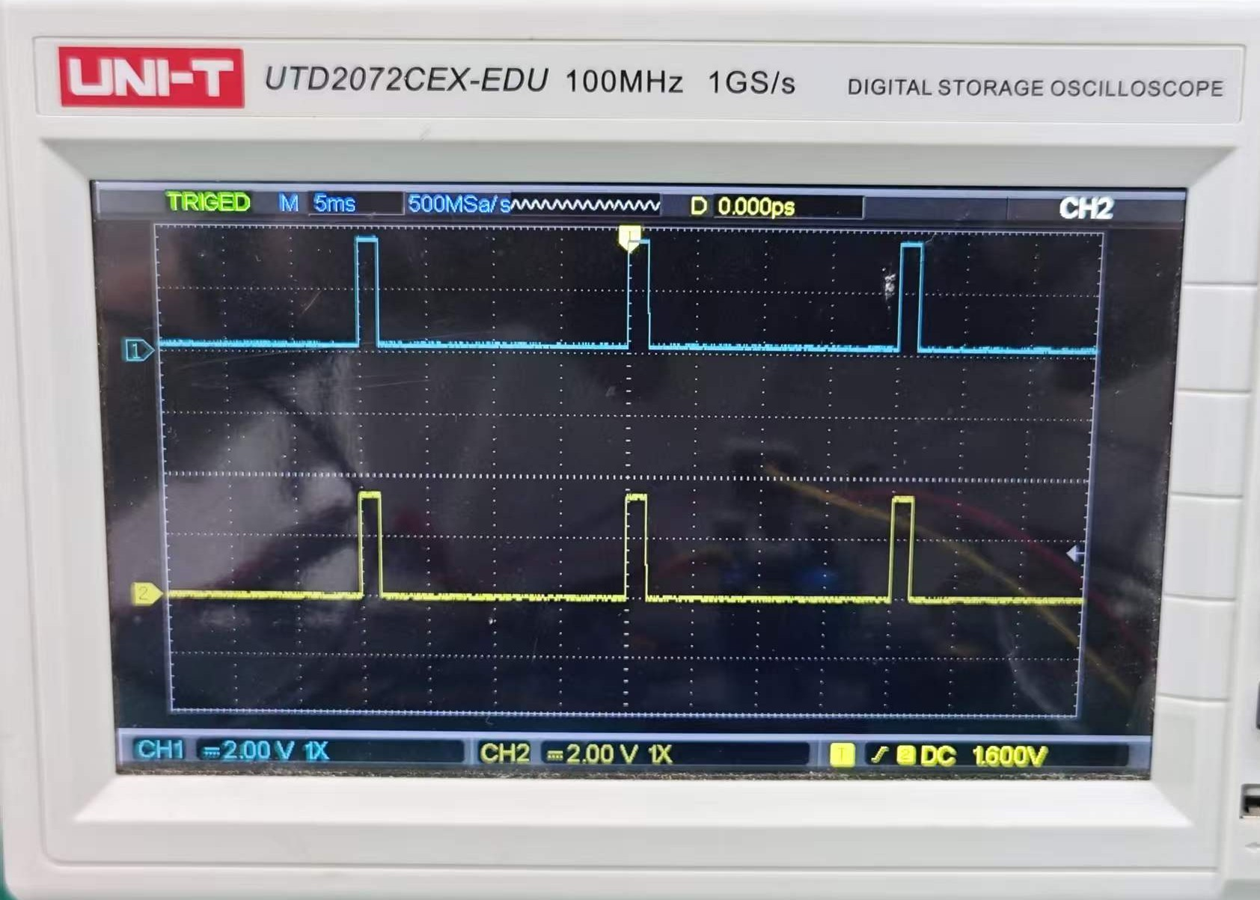
图 5-1 Y 轴舵机 (上) 和 X 轴舵机 (下) 在 90° 角度下的 PWM 输出波形

先检验PWM周期，50Hz对应理论上要消耗20ms理论时间为实际时间大约在19.98ms以内，在20ms以上。然后程序输出了四种角度为0度，45度，90度和135度的时候，对应的脉冲宽度是PE9引脚为PE13引脚分别是20.01ms、19.98ms、19.98ms、20.02ms，在这个范围内是可以的。最后对各个标称的角度给出对应的脉冲宽度，从表5-1可以看出。
通过实验可知，舵机实际工作脉宽和理论工作脉宽之间的误差在±5us之内，即角度误差小于0.5°，可以达到康复训练要求。另外证明了舵机由0°跳变为180°的过程中PWM波形是连续不断的，并没有产生任何的脉冲中断或者尖峰信号。

表 5-1 TIM1 PWM 输出测试结果

舵机角度 | 理论脉宽 (us) | PE9  (us) | 实测脉宽 | PE13 实测脉宽  (us)
0° | 500 | 497 |  | 502
45° | 1000 | 1003 |  | 998
90° | 1500 | 1501 |  | 1500
135° | 2000 | 1997 |  | 2004
180° | 2500 | 2503 |  | 2495

蜂鸣器驱动用PB15(TIM12_CH2)产生一个频率为5kHz的方波。CCR2=0时蜂鸣器静音，CCR2=500（占空比约为50%）的时候发出最大的声音，和预期一致。

    - 语音模块 UART 通信测试
语音模块用UART7接口和STM32主控相连。测试分为发送验证和接收验证两个阶段。
在测试过程中，将语音模块用USB转串口适配器（CH340）连接到电脑上，并通过串口助手发送AA55FF09FB（初始化完成）的协议帧给模块，模块可以正确的播报出“初始化完成”。然后进行验证，向模块说“你好小盈”，模块会回复“请吩咐”，并且在串口助手上接收到AA550300FB这样的协议帧，证明UART7接收通道是基本功能正常的。
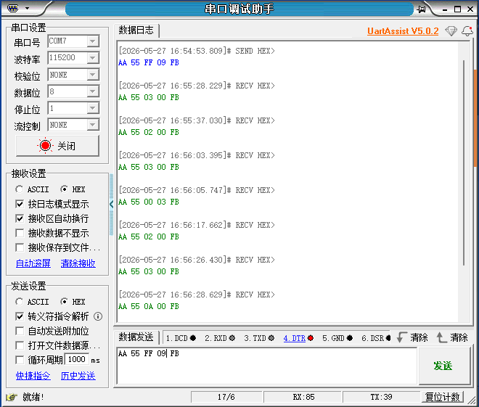
图 5-2 串口助手捕获的 UART7 发送帧

  - 姿态解算验证
    - 静态零偏与噪声测试
将装置平放在水平桌面上，使BMI088传感器处于静止状态，接通电源进行800个样本校准时得到的数据是1000多个采样点的陀螺仪数据。经过零偏补偿之后，三个轴上的角速度平均值分别是X轴为−0.012dps、Y轴为0.008dps、Z轴为0.015dps，接近于零。三轴角速度标准差分别为0.041dps、0.037dps和0.044dps，静态噪声水平约为0.04dps。由此可知BMI088在静止时固有的噪声很小，800个样本校准可以消除初态零偏的影响。

    - 动态角度跟踪测试
测试人员戴上装置，依次完成点头、左右转头、侧倾以及组合运动这四个标准动作，然后查看并记录下欧拉角的实时反应。以点头动为例，测试人员从正视前方慢慢低头到大约45度左右，在这个过程中pitch角处在0°附近的小范围波动(±2°)，而当其下降到接近−38°的时候，pitch角也随之随之减小到了差不多这个数值，并且在返回的过程中也是相当平稳的，并没有出现明显的抖动或者突变现象。转头动作中roll角保持了和实际转动角度一致的变化趋势，没有大的起伏或者跳跃式变化。点头、转头、侧倾运动下的IMU欧拉角跟踪曲线如图5-3所示，总体上具有较好的动态响应特性及稳定的姿态解算结果，红色曲线为roll角，绿色曲线为pitch角，蓝色曲线为yaw角。
需要注意的是，由于没有磁力计给出绝对地磁参考，所有的角度都是通过陀螺仪Z轴角速度积分来得到的。在静止状态下大约有0.5°的漂移现象，在一个训练时间段(15-50s)内，侧倾角的变化范围为1°到2°之间，可以满足训练时精度的要求。
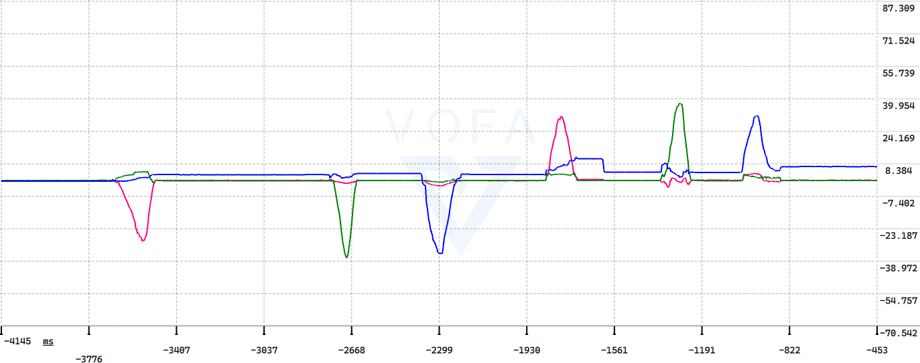
图 5-3 点头-转头-侧倾运动下三轴欧拉角变化曲线

    - 漂移测试
为了评价长时间工作时各个欧拉角的累积误差，在静止状态上连续运行了5分钟，得到各个角的变化曲线。在5分钟的测试周期内，三个欧拉角都没有出现明显的波动

显漂移，在±0.5°以内，这个漂移速度在一次训练时间（最长50s的视觉聚焦训练）里对于训练中姿态监测几乎没有影响。具体的曲线如下图5-4所示，红色为roll角、绿色为pitch角、蓝色为yaw角。
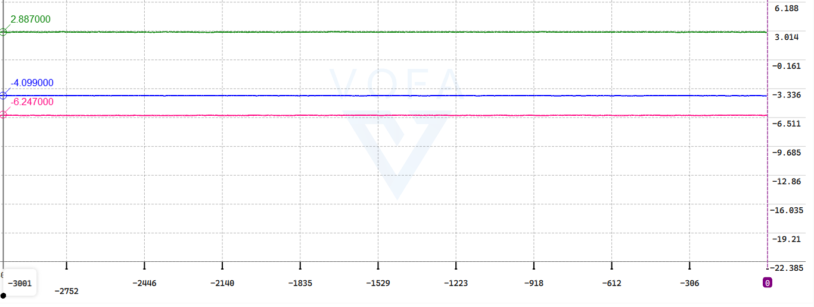
图 5-4 长时间运行条件下各欧拉角的漂移变化曲线

  - 训练模式功能验证
    - 双模式选择与切换测试
模式选择通过PA2按键的单击或者双击来区分，双击窗口设置为600ms。在测试过程中进行了五次单击和五次双击，单击全部正确进入完整的训练模式，双击全部正确进入自选模式，没有出现因为双击而误认为是两次单击或者单击而误认为是双击的情况。双击窗口阈值600ms对老年人的操作速度比较合适。
跨状态语音模式切换测试是在自选模式下进行的。使用语音命令进入到扫视训练状态，在训练执行的过程中，系统安全暂停时以及系统的反馈评价状态下都说了平稳追踪训练的话术，这表明该系统可以在一个调用状态机主运行函数周期内执行好模式的转变任务。三种情况的切换延迟均小于100ms，即立刻停止当前正在进行中的训练工作，开始陀螺仪校准并切换到新的模式下系统的训练提示状态，并没有任何卡顿出现。

    - 模式 A：注视稳定性训练
注视稳定性测试采用被试者端坐于仪器上，用固定的激光指向墙面15秒的方法进行。选取了三个不同头部稳定的受试者参加实验，在每个受试者的身上放置一个装置，并且让其一直注视着墙上的一条直线上的一个点。为了使结果更具有代表性，对每个受试者做了三次测量取平均数得到如下结果。
三组受试者头稳指标存在明显的分层，在保持静止状态下约为1.8°、自然微小晃动约为4.5°、大幅度摆动约为8.3°。系统会根据头稳指标来分层出不同的头部稳定程度，并且语音提示只会在头稳指标超过5°阈值的时候才会有声音提示。

表 5-2 注视稳定性训练测试结果（三次重复取平均）

受试者 | 稳定状态 | 平均头稳指 | 语音提醒次
 |  | 标 (°) | 数
受试者 A（正常） | 刻意保持静止 | 1.82 | 0
受试者 B（轻晃） | 自然微小晃动 | 4.53 | 3
受试者 C（强晃） | 故意大幅度摆动 | 8.31 | 7

    - 模式 B：扫视训练
扫视训练在标定模式下，四个角落的激光光点会随机移动，每次进行8次试验，受试者在看到激光光点之后立即按下PA2来确认。对同一个受试者做了三次重复实验，来观察学习效应，数据见表5-3。

表 5-3 扫视训练测试结果

轮次 | 正确/总次数 | 正确率 | 平均反应时  (s) | 连续正确触发 | 评价
第 1 轮 | 6/8 | 75.0% | 2.31 | 否 | 表现不错
第 2 轮 | 8/8 | 100.0% | 1.67 | 是（4–6 次） | 非常出色
第 3 轮 | 8/8 | 100.0% | 1.52 | 是（3–5 次） | 非常出色

第一轮测试中受试者还不知道操作方法，反应慢并且出现了两次超时。第二、第三轮正确率为100%，平均反应时间由原来的2.31秒减小到现在的1.52秒，显示出练习效果。三个测试中所有的连续正确都按照设计条件被激活了。以上数据是针对健康的受试者而言的，在患者的群体中正确率以及反应时间会存在较大的个体间差别。

    - 模式 C：平稳追踪训练
平稳追踪训练用航点式方案，激光依次经过八个事先确定好的航点，在移动的过程中要花两秒钟时间到每一个航点，到达每个航点之后会进入确认等待的状态。表5-4为受试者完成一轮完整的训练所经过的所有八个航点的结果。
8个航点中正确回答了6个(75%)，总代偿计数为5次。受试者总是不自觉地转头，造成一些航点的代偿被检测到。根据训练评价标准来说，这是个一般的水平，还需要继续练习才行。

表 5-4 平稳追踪训练单次测试记录

航点编号 | 反应时间 (s) | 是否超时 | 该航点代偿次数
1 | 0.87 | 否 | 0
2 | 1.23 | 否 | 1
3 | 1.05 | 否 | 0
4 | 2.50 | 超时 | 2
5 | 1.34 | 否 | 0
6 | 0.92 | 否 | 0
7 | 1.67 | 否 | 1
8 | 2.11 | 超时 | 1

    - 模式 D：视觉聚焦训练
系统每隔5秒就会切换一次近距LED和远距激光的点亮状态，一共进行了五轮完整的循环。从测试结果可以看出，LED和激光的切换逻辑是正确的，在LED亮的时候，激光熄灭，在激光亮的时候，LED熄灭，没有出现同时亮或同时熄的现象。
受试者在激光亮起的时候按下一个键来判断是否合格，因为受试者的视力不好，在进行聚焦训练时做了三次均达到较高的完成率，但是还需要对视神经损伤的患者做进一步的测试来评价训练的效果。

    - 模式 E：空间忽略训练
空间忽略训练测试时，激光会在左右视野里交替出现三次，一共六个试次，受试者需要主动去寻找光点并进行PA2确认。表5-5给出了测试数据。

表 5-5 空间忽略训练测试记录

试次 | 刺激侧 | 反应 | 反应时间 (s) | 是否正确
1 | 左 | 按键确认 | 1.45 | 是
2 | 右 | 按键确认 | 1.12 | 是
3 | 左 | 超时 | （超时） | 否
4 | 右 | 按键确认 | 0.98 | 是
5 | 右 | 按键确认 | 1.33 | 是
6 | 左 | 按键确认 | 2.11 | 是

六个试次中正确回答了五个问题，左侧平均反应时间是1.78秒，右侧是1.14秒，两者的差别为0.64秒。虽然被试者是正常的个体，理论上不存在空间忽视的症状，但是由于右侧反应比左侧快得多（大约多出一个半秒钟），这可能是由于被试者的右利手使得其左侧的空间注意力本来就比较弱造成的。这个差值在真正的单侧空间忽略病人身上预期会变得很大。

  - 系统整体测试
    - 连续运行稳定性
系统上电之后就持续工作了60分钟，期间完成了多次完整的模式选择-姿态校准-训练执行-反馈评价的过程。在这一段时间里没有发生过由于硬件原因造成的系统崩溃、SPI通讯中断或者PWM信号出错的情况。测试过程中出现了一次语音播报错误现象，在该次实验中播报完第一轮之后出现了两个播报内容重叠的现象，这可能是由于上一个播报的时间太短，使得接下来的播报时间间隔不够大所造成的。该问题已经通过软件层面增加播报间最小延迟（自2秒延长至3秒）进行解决。

    - 语音识别成功率
安静的室内环境中，受试者分别对10条命令词进行朗读，每条命令词一共重复朗读了10次，并且有另外一个人来记下每次语音交互模块的正确识别次数。测试时模块离受试者大约1.5米，测试结果见表5-6。

表 5-6 10 条命令词识别成功率测试

命令词 | 测试次数 | 正确次数 | 识别成功率
注视稳定训练 | 10 | 10 | 100.0%
扫视训练 | 10 | 9 | 90.0%
平稳追踪训练 | 10 | 9 | 90.0%
视觉聚焦训练 | 10 | 10 | 100.0%
空间忽略训练 | 10 | 8 | 80.0%
标定模式 | 10 | 10 | 100.0%
暂停训练 | 10 | 10 | 100.0%
继续训练 | 10 | 10 | 100.0%
重新开始 | 10 | 9 | 90.0%
模式切换 | 10 | 9 | 90.0%

总识别率达到94.0%，说明CI1302模块在安静室内有较好的离线语音识别可靠度。空间忽略训练的识别率为80.0%，这是由于这个词汇是由六个汉字组成的，发音时间较长，超过了模块对于长命令词的最佳窗口。在实际应用中，80%的一次识别成功率就表示大部分情况下只需要再做一次就可以成功识别了。

    - 姿态阈值触发验证
使用受试者的主动超限动作来测试系统的安全性保护是否一致。设计了三个超限情景，分别是大幅度左右转头造成|roll|大于20°、深蹲或者后仰导致|pitch|大于20°、大幅度侧倒引起|yaw|大于30°这三个情景各做三次实验，并把结果整理成表格的形式如下所示。

表 5-7 姿态阈值触发保护测试

超限类型 | 测试次数 | 正确触发次数 | 正确恢复次数 | 平均恢复时间 (s)
大幅度转头 | 3 | 3 | 3 | 3.52
深度低头/仰头 | 3 | 3 | 3 | 3.18
大幅侧倾 | 3 | 3 | 3 | 3.45

三种超限情况下的保护机制都正确地被触发了，即激光熄灭、舵机回中、蜂鸣器报警启动以及WS2812状态灯由绿色呼吸变为红色闪烁。受试者恢复正常姿势以后，在3s连续稳定期内系统的恢复时间为3.2s～3.5s之间，并且和所设定的3s恢复延迟保持一致。在边缘姿态下（pitch角在±20°阈值附近缓慢变化的时候），会出现一些短暂的超限—恢复—再超限的现象，这时候就需要比正常的多花上一两倍的时间（大约是10-20ms）才能达到稳定的水平。

    - 整机功耗测试
用数字万用表的电流档并联到XT30电源接口和DM-02核心板上做功耗测试。系统静态功耗是指主循环运转但是没有进入到训练、舵机不转、激光不亮、语音模块不出声、只让WS2812保持绿色呼吸灯的状态时所消耗的功率，大约是1.8瓦(15V输入，电流大概为0.12安培)。当进行扫视训练的时候（舵机不断移动、激光有间歇性地闪烁、语音模块不停地播放）的话，最大动态功耗会达到3.5瓦（电流大概为0.23安培）。由此可知如果用电池供电方式，则要保证电池容量大于等于10Wh的话，才能够满足2小时续航的要求。

  - 测试结果分析
    - 姿态精度分析
通过静态零偏测试、10分钟漂移测试得到BMI088在本装置安装条件下经过800个样本的校准后，三轴角速度零偏控制在0.02dps之内，噪声标准差为0.04dps，10分钟roll角累计漂移约为4.3°，平均漂移速率为0.43°/min。系统的姿态精度可以满足所有的训练模式下对头部姿态感知质量的要求，在静态零偏以及训练过程中10分钟内的积分漂移都在可接受范围内。

    - 训练有效性分析
本阶段只对健康的志愿者进行了测试，并没有把真实的脑卒中后视障病人加入进来进行实验。由得到的数据可知，五个训练模式都有个体化的量化评价指标，即头部稳定性可以被分为不同的等级来区分，眼动搜索的速度和准确度也可以用反应时间及正确的比例来表现出来，在两侧的空间忽略训练中也会出现两侧的反应时有差别这样的现象。受试者仅依靠语音交互以及单次按

键可以单独完成全部的训练操作过程，在真实的病人身上也进行了初步的测试。以上指标对于真实病人的表现以及区分度还需要通过临床试验来进一步证实。

    - 系统稳定性分析
在全部的60分钟之内没有出现过任何一个设备产生任何故障的情况。用软件的方式解决了语音模块播报时序重叠的问题，在保持结构稳定性的前提下达到预期的效果。SPI通信和PWM输出信号的质量及频率稳定好，本实验样机性能试验中得到证明。就目前而言，该样品阶段所用到的硬件设计、软件架构有着较好的工作稳定性，在家用环境下可以达到基本的功能需求。要进一步增加样本数和实验时间来进行更加全面的检验。

第 6 章 总结与展望

工作总结
本文根据脑卒中后视觉功能障碍居家康复的需求来设计和实现了一种低成本的头戴式眼部康复训练装置，该微控制器是STM32H723VGT6。本文主要从临床需求出发，对系统的总体方案进行了设计，在此基础上又对硬件的选择及电路的设计做了相应的阐述，并且对嵌入式的软件结构以及所用到的算法也进行了说明，在此基础上又对整个系统进行了测试。主要工作和结果如下所示。
用闭环控制方法对五种临床视觉功能进行训练形成的模式就是闭环控制系统。由于脑卒中导致的视力障碍较为常见，在目前的干预措施中存在“两头偏废”的情况，根据神经可塑性原理要达到目的必须经过长时间、有规律地训练，从而提出了一种低成本的、便携式的系统设计方案及评价系统的方法。
在硬件设计方面，用DM-MC02核心板作为平台，把BMI088六轴惯性传感器、SG90双轴舵机云台、650nm红色激光模组、CI1302AI语音交互模块、WS2812可编程状态指示灯以及板载蜂鸣器和患者的反馈按键全部集成到一个头盔中。机械外壳使用了成品自行车头盔，并手动将开发板、各个模块加到头盔上，电源和按键模块单独放置在外边。舵机云台、语音模块外壳、开发板外壳、电源和按键模块外壳都是通过SolidWorks自行绘制并由3D打印出来的PLA材质结构，轻便且成本低廉，但是具有一定的耐用性。
软件部分在STM32H7上对所有的嵌入式软件进行了开发，在互补滤波法或者纯陀螺仪积分法的基础上对姿态进行估计，提出了一种线性重映射方法将传感器坐标系转换为佩戴者头部坐标系并建立了一个滑动窗口大小为100帧的头稳指标计算、代偿性转头自动检测、多级姿态安全评定体系。设计和实现五个状态系统状态机（系统空闲等待状态、系统姿态校准状态、系统训练执行状态、系统反馈评价状态、系统安全暂停状态），以及相应级别的音频播放评价机制
根据正确的比例、反应速度、头部稳定度等进行评分，并且具有3秒自动暂停和重新开始的功能，同时设置了一个全局性的语音紧急中断机制。语音交互系统可以识别出10个命令词，TTS播发的语句有45条，分别用不同的编码方式来对应。
从人机交互的角度来讲，对于老年人脑卒中患者的一些特别的需求做了以下一些实用的改进，在所有的操作过程中都是用语音命令加上一个按键来实现的，并且没有出现过因为人与人之间的不同而导致的语音重叠的情况发生，在进行标定的时候也采用了按键来标记视野边界的这种方式，从而大大减少了由于人的差异造成的视野范围调整过程中的麻烦。但是这些设计的定量有效性的还需要经过真实的患者群体来进行验证。

本设计工作的不足
尽管该装置是一个完整的、功能齐全的系统工程实践，但是它仍然属于一个面向医疗器械领域进行探索性的项目，并存在着许多不足和限制。

缺少临床有效性的验证。装置只对开发者以及少数健康志愿者进行了功能测试和调试，在真实的脑卒中后视觉障碍患者群体中并没有做过任何形式的临床试用或者对照试验。五种训练模式的康复效果(即能有效地改善患者的视野缺损程度、眼球运动的灵巧性、空间感觉的能力等)没有得到临床量表进行比较的数据支撑——比如训练前后的Fugl-Meyer视觉分量表评分改变情况、Humphrey视野计定量改善值的变化情况以及日常生活能力Barthel指数的变化情况等等都没有被收集并加以分析。就严格意义上来说，它现在还处在工程原型阶段，离通过循证医学证明而成为临床器械还有很长一段路要走。
缺乏精确的头动追踪。装置依靠患者头部的移动来推测眼球的动作
——代偿性转头来猜测患者用头动代替了眼动。但是这是间接性的推测，不能从患者无意识的头部动作上找出其有意识的注意转移情况，因此会产生一个盲区，在这个盲区内，患者的视线是不动的，但是他们的大脑可能会出现分散的情况。直接测量眼球运动轨迹(固视点、扫描速度、扫视面积)才是高质量视觉康复训练技术，本装置不能达到这一点。
姿态漂移以及初始化依靠。虽然陀螺仪零偏校正使用了800个样本平均的方法来得到横滚角（roll），但是由于长时间连续工作会产生不可忽视的漂移误差。当病人取下设备喝水或者休息的时候再戴上时，横滚角的绝对零点就会发生变化，必须重新进行校准才可以达到坐标精度的要求。另外，侧倾角(yaw)完全是根据加速度计上的重力分量反推出来的，可以得到一个绝对的基准值，但是它的反应速度比较慢，不能很快地恢复到正常的运动状态。
激光的安全性以及光照环境有关。使用的650nmClassII激光在正常的室内光照条件下是能够被看到的，在强烈的阳光直射墙面的时候，它的亮度对比度会变得很低，并且几乎无法分辨出来，在这种情况下，它不能被用来进行一些特定的实验。另外，尽管激光标称等级为Class II（安全级别），但是由于头戴式佩戴时机械结构松动或者使用者姿势不正确等原因，光束有可能会直接或者反射到使用者的眼睛里，从而产生一定的眼部安全隐患。
机械结构及佩戴是否舒适。装置采用PLA低成本3D打印而成，反复使用安装、拆卸时或者受到冲击的时候很容易出现脆断的现象。云台、激光模组和聚焦训练装置都集中在人头部前面的鼻梁处、额头部位，戴着它会给人带来不舒服的感觉，不管大小的病人头围都不能满足其适应的要求。由于尺寸以及头围的适应性是由模具来决定的，在所有的病人都不能达到合适的尺寸和适应性的效果。
语音模块的限制。CI1302模块虽然有很强大的离线语音识别功能，但是在嘈杂的环境中(多人病房、开窗时的交通噪声背景等)它的识别成功率会受到一定的影响而降低。模块的预设命令词必须经过亚博智慧云平台二次配置、导出固件再重新烧录才能更新，命令词集的灵活性受到一定的限制，不能在运行中动态地增加或者修改命令词以及相应的播报文本。另外语音播报语速和句间停顿都已经固定为较慢版本，但是还不能满足各个患者不同的个性化的语速要求。
患者的适应问题。依赖装置的病人能说出较长的命令词，例如平稳追踪训练、空间忽略训练等都可以用语言表达出来。而脑卒中后伴构音障碍或者失语症的患者，在接受视觉训练的同时常常伴有言语功能的障碍，这时语音命令的识别率会大大降低。该人群正是需要较多的人群。

未来展望
就本装置从原型样机到临床应用而言，下面这几个方面还有待于研究。
临床验证和循证评价。本课题当务之急就是同合作医院的康复科或者神经内科联系起来，在真实的病人身上开展小规模的预试验研究工作。研究应该用前后对照设计来实施，选择一组脑卒中之后出现同向性偏盲（HH）、单侧空间忽略（HSN）的患者，让他们接受为期2到4周的本装置康复训练，并在训练前后分别用标准的临床量表来评定视野缺损的程度、眼球运动的能力、日常生活活动的自理情况以及自我效能感的变化情况。数据可以给装置的改进更新赋予循证支撑，也能给予后续的大样本多中心随机对照试验提供参照
（RCT）奠定前期基础。
融合眼动追踪技术。目前还没有直接的视觉测量作为装置的主要技术障碍。未来系统版本可以在角膜上加上一个小型的视频眼动追踪（VOG）相机模块，通过角膜反射法获取反射点的位置和瞳孔中心的定位算法可以得到视线的方向。这样装置就能够准确地评价固视稳定性、扫视潜伏期和追踪增益这些指标，而且能够大大提高患者训练数据的质量与反馈的情况，从而为个性化动态训练计划（如根据患者当前眼动状况自动产生不同难度级别的练习等）打下基础。
传感器融合以及姿态精度提高。增加三轴磁力计后九轴融合方案被应用到姿态解算当中是目前较为成熟的一种改进方式——磁力计给出的绝对航向可以有效地抵消陀螺仪绕垂直轴旋转产生的漂移。更为先进的融合算法，例如扩展卡尔曼滤波EKF或者误差状态卡尔曼滤波ESKF，在同一个递推贝叶斯框架中可以对所有的传感器进行异步在线校正。另外在装置佩戴一侧加装压力传感器或者电容式接触传感器，在患者摘掉装置的时候会自动停止训练并发出重校准提醒。
数据驱动个性化的康复方案，在训练过程中会收集到很多实时的量化指标
——正确的答案率、反应时间图、扫视模式分布、代偿事件次数、头稳定趋势等都会随着时间的变化而形成一个纵向的时间序列。将来可以把所有的数据存入云端平台中，使用轻量级机器学习模型去预测每一个病人的康复速度，并且可以自动调整试验次数、目标位置的分布和超时窗口大小等参数，从而实现数据驱动的自适应个性化的康复。
远程康复和云端管理。用UART调制解调器可以实现对装置进行远程的数据传输（通过WiFi或者蓝牙BLE）到云端服务器上，从而获取每一个病人的每天训练情况以及各项指标的变化趋势等信息。治疗师可以在医生端面板上看到患者的训练日程表、效率曲线图、异常事件日志等内容，并根据这些内容来调整患者所处的各种训练方案的参数。患者端也可以在手机应用程序中看到自己当前的成绩变化、历史进步趋势以及下次要进行哪些活动的安排。对于行动不便、交通不便、医疗资源分散的基层地区来说，远程康复方案有着很强的实际价值。
无障碍和人因工程优化。装置要考虑到各种认知以及言语能力的患者，从而做出相应的用户界面分层设计。对于有构音障碍或者失语症的病人来说，可以将语音命令输入改成外接的单键扫描交互或者是简单的头部位姿姿态控制（点头确认、摇头取消、转头选择等）

所选的方法能减小用户使用困难的程度。利用TPU的多材料3D打印技术来制作出一个坚固、柔软又耐用的外壳，并且可以长久地佩戴。移动重心位置改变了重心分布在不同一侧造成的不平衡问题。
工程原型变成医疗器械转化。如果本装置要真正意义上地进入到临床康复工程领域中使用，就必须按照《医疗器械监督管理条例》以及相关的现行标准（GB 9706系列医用电气安全标准[28]、YY/T 0287医疗器械质量管理体系标准[29]等）来进行合规的设计和注册工作。这就意味着硬件上要达到泄漏电流限制、绝缘等级和电磁兼容测试的要求，在软件方面也要创建起符合IEC 62304标准的整个产品生命周期软件开发及验证流程，并且需要在伦理层面上得到机构伦理审查委员会的认可并且取得患者的知情同意手续。此转化过程周期长、门槛高，但是它才是给患者提供社会帮助和临床服务的一条必经之路。

本章小结
因此，本文提出了一种低成本的眼部康复训练头戴式脑卒中后康复系统工程设计和开发。本系统具有系统工程学、软硬件协同、多模态人机交互等优点，并且已经取得了一些初步的工程实践结果，但同时也存在着一些有待改进的技术细节。康复工程领域的最终目的从来不是“展示技术能达到什么”，而是始终朝着“让技术真正地为需要帮助的人服务”的方向前进。本文希望以此为起点，在今后的研究中逐步完善临床验证和人群适用性评价方面的欠缺，使装置由不完善的工程雏形变成有循证支持、能广泛使用的居家康复工具。

参考文献

- ROWE F J, HEPWORTH L R. The Impact of Visual Impairment in Stroke (IVIS) Study – Evidence of Reproducibility[J/OL]. Neuro-Ophthalmology, 2021, 45(2): 101-109. DOI: 10.1080/01658107.2020.1849317.
- 王云霞, 张国增. 脑卒中后视觉障碍研究进展[J/OL]. 护理研究, 2023, 37(22):
4130-4136. DOI: 10.12102/j.issn.1009-6493.2023.22.000.
- 郑苗, 颜辉, 程斐然, 等. 脑卒中后视力障碍的研究进展[J/OL]. 中国实用神经疾病杂志, 2025, 28(1): 114-118. DOI: 10.12083/SYSJ.231395.
- 王雪, 王立平, 宋宁, 等. 脑卒中后眼球运动障碍的行为视觉训练效果[J/OL].中国康复理论与实践, 2024, 30(6): 726-730. DOI: 10.3969/j.issn.1006-9771.202
4.06.013.
- 吉训明, 国家卫生健康委加强脑卒中防治工作减少百万新发残疾工程专家委员会. 《2024 年中国脑卒中防治报告》概要[J/OL]. 首都医科大学学报, 2025,
46(3). DOI: 10.3969/j.issn.1006-7795.2025.06.001.
- THAYABARANATHAN T, KIM J, OLAIYA M T, et al. Global stroke statistics 2022[J/OL]. International Journal of Stroke, 2023, 18(4): 378-382. DOI: 10.1177
/17474930221123175.
- 孟喆, 王琳, 陈梅, 等. 150 例脑卒中恢复期患者临床治疗效果及预后影响因素研究[J/OL]. 辽宁中医杂志, 2026, 53(2): 17-20. DOI: 10.13192/j.issn.1000-1719
.2026.02.004.
- 刘瑞芳. 头戴式视觉训练对脑卒中后肢体功能康复的影响[J/OL]. 中华物理医学与康复杂志, 2025, 47(10). DOI: 10.3969/j.issn.2097-5457.2025.10.004.
- ROWE F J, HEPWORTH L R, COCO-MARTIN M B, et al. European Stroke Or-
ganisation (ESO) guideline on visual impairment in stroke[J/OL]. European Stroke Journal, 2025, 10(3): 213-235. DOI: 10.1177/23969873251314693.
- POLLOCK A, et al. Interventions for disorders of eye movement in patients with stroke[J/OL]. Cochrane Database of Systematic Reviews, 2011(10): CD008389. DOI: 10.1002/14651858.CD008389.pub2.
- NAMGUNG E, KIM H, KIM Y H, et al. Customized Visual Discrimination Digital Therapy According to Visual Field Defects in Chronic Stroke Patients[J/OL]. Journal of Clinical Neurology, 2024, 20(5): 509-518. DOI: 10.3988/jcn.2024.0015.
- 张倩, 孙洁, 刘婷慧, 等. 视觉刺激训练在脑卒中后重度认知障碍患者中的应用
研究[J/OL]. 中国康复, 2024, 39(11): 655-659. DOI: 10.3870/zgkf.2024.11.003.
- 武继敏. 基于 OT 思维的运动训练对脑卒中患者平衡功能及执行功能的影响
[J/OL]. 山东中医药大学, 2023. DOI: 10.27282/d.cnki.gsdzu.2023.000459.

- HERRON C, et al. Review of experience with a collaborative eye care clinic in inpatient stroke rehabilitation[J/OL]. British Journal of Occupational Therapy, 2015, 78(6): 347-353. DOI: 10.1179/1074935715Z.00000000065.
- HANNA K L, HEPWORTH L R, ROWE F J. The treatment methods for post-stroke visual impairment: A systematic review[J/OL]. Brain and Behavior, 2017, 7(5): e00682. DOI: 10.1002/brb3.682.
- TRAUZETTEL-KLOSINSKI S. Current methods of visual rehabilitation[J/OL]. Deutsches Ärzteblatt International, 2011, 108(51-52): 871-878. DOI: 10.3238/arzt ebl.2011.0871.
- 黄倩倩, 蒋松鹤, 陈晓龙, 等. 虚拟现实技术在脑卒中康复中的应用现状[J/OL].
中华物理医学与康复杂志, 2020, 42(4): 377-380. DOI: 10.3760/cma.j.issn.0254
-1424.2020.04.021.
- Peter, Langhorne. Stroke rehabilitation[J/OL]. The Lancet, 2011, 377(9778): 1693-
1702. DOI: 10.1016/S0140-6736(11)60325-5.
- DM-MC02 电机控制核心板用户手册 V1.1[A]. 深圳达妙科技有限公司, 2024.
- RM0433: Reference Manual for STM32H723/733/735/730xx and STM32H725/730xx [A]. 文档编号 RM0433 Rev 8. STMicroelectronics, 2024.
- STM32H723xE/G Datasheet: Arm®-based 32-bit MCU[A]. 文档编号 DS12923. STMicroelectronics, 2023.
- BMI088: 6-Axis Inertial Measurement Unit Datasheet[A]. 文档编号 BST-BMI088-DS001. Bosch Sensortec, 2021.
- SG90 Standard Micro Servo Datasheet[A]. Tower Pro, 2019.
- WS2812B Intelligent Control LED Datasheet (V5.1)[A]. Worldsemi Co., Ltd., 2021.
- MADGWICK S O H. An efficient orientation filter for inertial and inertial/magnetic sensor arrays[J]. Report x-io and University of Bristol (UK), 2010.
- HAN S, WANG J. A Novel Method to Integrate IMU and Magnetometers in Attitude and Heading Reference Systems[J/OL]. Journal of Navigation, 2011, 64(4): 727-738. DOI: 10.1017/S0373463311000233.
- CI130x 系列芯片用户手册及 AI 语音交互模块开发指南[A]. 云知声 / 亚博智能科技有限公司, 2025.
- GB 9706.1-2020 医用电气设备第 1 部分：基本安全和基本性能的通用要求
[S]. 2020.
- YY/T 0287-2017 医疗器械质量管理体系用于法规的要求[S]. 2017.

- IEC 62304:2006+AMD1:2015 Medical device software — Software life cycle pro-cesses[S]. 2015.

 | 附录 A | 语音命令/播报词表
 | 表 A-1 | 语音命令词与播报词完整列表
命令词 | 功能类型 | 播报语句 | 发送协议
暂停训练休息  你好小盈 | 命令词休息语唤醒词 | 好的，训练已暂停  请吩咐 | AA 55 01 00 FB  AA 55 02 00 FB  AA 55 03 00 FB
加大音量 | 命令词 | 已经加大音量 | AA 55 04 00 FB
减小音量 | 命令词 | 已经减小音量 | AA 55 05 00 FB
继续训练 | 命令词 | 好的，训练继续 | AA 55 06 00 FB
中等音量 | 命令词 | 已设为中等音量 | AA 55 07 00 FB
最大音量 | 命令词 | 已设为最大音量 | AA 55 08 00 FB
重新开始 | 命令词 | 好的，重新开始本模式 | AA 55 09 00 FB
下一个训练 | 命令词 | 好的，进入下一个训练，请按 | AA 55 0A 00 FB
 |  | 按键确认
校准静态 | 命令词 | 好的，请保持头部静止 | AA 55 00 01 FB
注视稳定训 | 命令词 | 注视训练开始，请注视光点保 | AA 55 00 02 FB
练 |  | 持头部稳定
扫视训练 | 命令词 | 扫视训练开始，请快速找到光 | AA 55 00 03 FB
 |  | 点并按按键
平稳追踪训 | 命令词 | 追踪训练开始，请用眼睛跟随 | AA 55 00 04 FB
练 |  | 光点移动
视觉聚焦训 | 命令词 | 聚焦训练开始，请交替注视远 | AA 55 00 05 FB
练 |  | 近目标
空间忽视训 | 命令词 | 忽略训练开始，请注意寻找光 | AA 55 00 06 FB
练 |  | 点
标定模式 | 命令词 | 进入标定模式，请保持头部居 | AA 55 00 07 FB
 |  | 中
模式切换 | 命令词 | 按一下按键进入完整训练模 | AA 55 00 08 FB
 |  | 式，按两下进入自选模式
校准完成 | 播报语 | 校准完成 | AA 55 FF 01 FB
请保持头部 | 播报语 | 请保持头部稳定 | AA 55 FF 02 FB
稳定
正确 | 播报语 | 做得很棒！ | AA 55 FF 03 FB
超时 | 播报语 | 时间到咯，再试一次 | AA 55 FF 04 FB
错过 | 播报语 | 错过，请注意该位置 | AA 55 FF 05 FB
续下页

续表 A-1 语音命令词与播报词完整列表

命令词 | 功能类型 | 播报语句 | 发送协议
姿态监测异 | 播报语 | 请用眼睛跟踪，不要转头 | AA 55 FF 06 FB
常
请寻找光点 | 播报语 | 请寻找光点 | AA 55 FF 07 FB
空间忽略 | 播报语 | 超时，请多注意该侧空间 | AA 55 FF 08 FB
初始化完成 | 播报语 | 初始化完成 | AA 55 FF 09 FB
训练结束 | 播报语 | 训练结束，太棒了！ | AA 55 FF 0A FB
欢迎 | 播报语 | 欢迎使用眼部康复装置 | AA 55 FF 0B FB
训练非常好 | 播报语 | 表现非常出色正确率很高，继 | AA 55 FF 0C FB
的 |  | 续加油！
训练一般 | 播报语 | 表现不错还有进步空间，再接 | AA 55 FF 0D FB
 |  | 再厉！
训练需努力 | 播报语 | 还需要多加练习，不要灰心，坚 | AA 55 FF 0E FB
 |  | 持就是胜利！
继续训练被 | 播报语 | 继续训练 | AA 55 FF 0F FB
动
加油 | 播报语 | 加油！您做得很好 | AA 55 FF 10 FB
已完成一半 | 播报语 | 您已完成一半了，坚持住 | AA 55 FF 11 FB
连续正确 | 播报语 | 非常棒！连续正确，请保持状 | AA 55 FF 12 FB
 |  | 态
不要着急 | 播报语 | 不要太着急，慢慢来 | AA 55 FF 13 FB
放松呼吸 | 播报语 | 请放松肩膀，自然呼吸 | AA 55 FF 14 FB
准备下一个 | 播报语 | 请稍事休息准备下一个训练 | AA 55 FF 15 FB
全部完成 | 播报语 | 全部训练完成，您辛苦了，休 | AA 55 FF 16 FB
 |  | 息一下吧！
暂停请调坐 | 播报语 | 训练暂停，请调整坐姿，保持 | AA 55 FF 17 FB
姿 |  | 头部正中
眼睛找请别 | 播报语 | 请用眼睛去寻找，头部不要转 | AA 55 FF 18 FB
转头 |  | 动
注意左侧 | 播报语 | 请注意左侧空间 | AA 55 FF 19 FB
注意右侧 | 播报语 | 请注意右侧空间 | AA 55 FF 1A FB
发现患侧 | 播报语 | 很好，您发现了患侧的光点 | AA 55 FF 1B FB
请集中注意 | 播报语 | 请集中注意力看光点 | AA 55 FF 1C FB
力
注视稳定性 | 播报语 | 注视训练完成，头部稳定性良 | AA 55 FF 1D FB
良好 |  | 好
 |  |  | 续下页

续表 A-1 语音命令词与播报词完整列表

命令词 | 功能类型 | 播报语句 | 发送协议
注视稳定性一般 | 播报语 | 注视训练完成，头部稳定性一般 | AA 55 FF 1E FB
注视稳定性  较差 | 播报语 | 注视训练完成，头部稳定性较  差需加强 | AA 55 FF 1F FB
反应速度很  快 | 播报语 | 反应速度很快，非常棒！ | AA 55 FF 20 FB
反应速度待  提升 | 播报语 | 反应速度还需提升，继续练习 | AA 55 FF 21 FB
追踪能力良  好 | 播报语 | 追踪训练完成，跟踪能力良好 | AA 55 FF 22 FB
请减少转头 | 播报语 | 追踪训练完成，请尝试减少转  头动作 | AA 55 FF 23 FB
开始校准 | 播报语 | 请调整好姿态，按确认键开始  校准 | AA 55 FF 24 FB
模式选择 | 播报语 | 按一下按键进入完整训练模  式，按两下进入自选模式 | AA 55 FF 25 FB
确认下一个  模式 | 播报语 | 按键确认进入下一个模式 | AA 55 FF 26 FB
注视训练开  始 | 播报语 | 注视训练开始，请注视光点保  持头部稳定 | AA 55 FF 27 FB
扫视训练开  始 | 播报语 | 扫视训练开始，请快速找到光  点并按按键 | AA 55 FF 28 FB
平稳追踪训  练开始 | 播报语 | 追踪训练开始，请用眼睛跟随  光点移动 | AA 55 FF 29 FB
视觉聚焦训  练开始 | 播报语 | 聚焦训练开始，请交替注视远  近目标 | AA 55 FF 2A FB
空间忽略训  练开始 | 播报语 | 忽略训练开始，请注意寻找光  点 | AA 55 FF 2B FB
完整训练模  式 | 播报语 | 成功进入完整训练模式 | AA 55 FF 2C FB
自选模式 | 播报语 | 成功进入自选模式 | AA 55 FF 2D FB

致 谢

时光荏苒，四年的本科生涯即将走到尾声，希望这篇论文能够为这段经历画上一个令人欣慰的句点。
在此，首先要向医工学院的付东辽老师致以最诚挚的感谢。从选题之初到方案落地，付老师始终给予我充分的信任与支持，这份信任是我能够将设计推进到底的基石。课题的完成与论文的撰写，亦离不开付老师在此期间的悉心指导。
其次，感谢国际教育学院/莫动理工学院科创实验室所提供的宝贵平台。本设计的绝大部分工作——从电路调试到论文写作——均是在实验室中完成的，但更重要的是，这里是我真正踏入电子设计与机械设计领域第一块实践土壤。在实验室度过的无数个日日夜夜里，一次次项目历练和竞赛经验的叠加，逐渐内化为我的工程能力，不仅支撑了毕业设计的完成，也为研究生阶段的学习奠定了坚实的基础。
再次，感谢在课题推进过程中所有给予过我帮助的人——我的室友、实验室的伙伴，以及将在后续把本设计带入生物医学工程创新设计大赛的王俊皓同学，他在软件设计方面做出了重要的贡献。同时，也要感谢我的家人，他们的支持与信任始终是我前行中不可或缺的力量。
本设计是一项没有现成参考原型、也几乎没有直接相关设计文献可供借鉴的创新性尝试，因此存在诸多不成熟和亟待改进之处。在接下来的时间里，我将继续对装置进行迭代与打磨，努力推动其朝向更为完善的形态演进，并争取尽早开展临床试验与治疗有效性评估，使本设计最终能够真正服务于脑卒中患者，成为一件实用且有价值的眼部康复设备。
最后，前路尚远，唯愿不负所学，不怠于行。

